|  |  |  |
| --- | --- | --- |
|  | **CONVENCIÓN SOBRE**  **LAS ESPECIES**  **MIGRATORIAS** | UNEP/CMS/COP13/Doc.20  11 de diciembre 2019  Español  Original: Inglés |

13ª REUNIÓN DE LA CONFERENCIA DE LAS PARTES

Gandhinagar. India, 17 – 22 de febrero 2020

Punto 20 del orden del día

**INFORMES NACIONALES**

*(Preparado por la Secretaría)*

Resumen:

En el presente documento se informa sobre la aplicación de la Resolución 12.5 (*Informes Nacionales*) y las Decisiones 12.4 y 12.5 *(Revisión del formato de los Informes Nacionales*).

Contiene el análisis de los Informes Nacionales de la CMS a la COP13 basado en la información proporcionada por las Partes en sus informes nacionales. Todos los informes nacionales se publican en el sitio web de la CMS, incluidos los que llegaron demasiado tarde para ser incluidos en este análisis.

INFORMES NACIONALES

Antecedentes

1. El seguimiento y la presentación de informes sobre las actividades de aplicación de la Convención (y sobre los resultados de esas actividades) son esenciales para hacer un monitoreo de los progresos, aprender de la experiencia para orientar la acción futura y formar la opinión internacional necesaria sobre la situación de la Convención y la situación de las especies migratorias. Cuando se relaciona con las obligaciones, metas y objetivos acordados por las Partes Contratantes, esto permite un ciclo de retroalimentación y gestión adaptativa, tanto a nivel nacional como internacional.
2. El Artículo VI, párrafo 3 de la Convención requiere que las Partes que son Estados del área de distribución de las especies migratorias enumeradas en los Apéndices I y II informen a la Conferencia de las Partes, a través de la Secretaría, de las medidas que están adoptando para aplicar las disposiciones de la Convención a esas especies.
3. La Conferencia de las Partes en su 12ª reunión (COP12, Manila, 2017) adoptó la Resolución 12.5 *Informes Nacionales*, en la que se aborda el proceso de presentación de informes, y las Decisiones 12.4 y 12.5 *Revisión del formato de los Informes Nacionales*.
4. Las Decisiones 12.4 y 12.5 contienen las siguientes disposiciones:

***12.4 Dirigido a la Secretaría***

*La Secretaría deberá:*

1. *Establecer un grupo consultivo informal inmediatamente después de la clausura de la 12ª reunión de la Conferencia de las Partes para el periodo entre sesiones hasta la 13ªConferencia de las Partes, que a partir la(s) propuesta(s) realizadas por la Secretaría, formule observaciones constructivas y a la vez firmes en relación con la revisión del Modelo para los informes nacionales. Que el grupo consultivo informal estará integrado por Partes de la Convención, sobre la base de las mismas regiones que el Comité Permanente, con un máximo de dos representantes por región; los presidentes del Comité Permanente y del Consejo Científico serán miembros exoficio del grupo consultivo informal. También se invitará a participar en los debates del grupo consultivo informal a las organizaciones asociadas y a las Secretarías de los acuerdos ambientales multilaterales pertinentes;*
2. *Siguiendo el consejo del grupo consultivo informal, la Secretaría elaborará una propuesta para su presentación al Comité Permanente en su 48ª reunión, relativa a la revisión del Modelo para los informes nacionales que habrán de presentarse a su vez a la 13ª reunión de la Conferencia de las Partes y sucesivamente, en la que se tratará de lograr como mínimo lo siguiente:*
3. *Mejorar la capacidad de los informes nacionales de proporcionar información sobre los progresos hacia la implementación de la Convención y figurar entre las fuentes de información para el mecanismo de revisión establecido por la UNEP/CMS/Resolución 12.9 sobre el Establecimiento de un mecanismo de revisión y un programa legislativo nacional;*
4. *Abordar la solicitud que figura en el apartado 10 de la UNEP/CMS/Resolución 11.2 (Rev.COP12) sobre el Plan estratégico para las especies migratorias 2015-2023, así como las recomendaciones provenientes, entre otros, del Grupo de Trabajo sobre el Plan Estratégico con miras a mejorar la armonización del Modelo para los informes nacionales con el Plan Estratégico para las Especies Migratorias 2015-2023, y mejorar la capacidad de los informes nacionales de proporcionar información sobre la evaluación de los progresos realizados hacia la consecución de las metas contenidas en dicho Plan, sin imponer a las Partes cargas adicionales en materia de informes;*
5. *Tener en cuenta las enseñanzas aprendidas, así como las recomendaciones que deriven de los análisis facilitados de los informes nacionales presentados a la Conferencia de las Partes en sus reuniones 11ª y 12ª, respectivamente;*
6. *Tener en cuenta las otras sugerencias de mejoras del Modelo para los informes nacionales que figuran en el documento UNEP/CMS/COP12/Inf.27;*
7. *Tener en cuenta las opiniones de una selección representativa de Partes (idealmente procedentes de todas las regiones de las Naciones Unidas) convocada para que realice aportaciones constructivas y a la vez firmes sobre las propuestas realizadas;*
8. *Obtener como resultado una reducción y simplificación general del modelo; y*
9. *Cuando sea factible y en la medida de lo posible, lograr mejores sinergias con los procesos de presentación de informes de los instrumentos de la familia de la CMS y con los de otros acuerdos ambientales multilaterales.*

***12.5 Dirigido al Comité Permanente***

*Se pide al Comité Permanente que:*

1. *Examine y, si procede, apruebe las propuestas elaboradas por la Secretaría además de la Decisión 12.4 párrafo b) relativas a la revisión del Modelo para los informes nacionales, de modo que pueda hacerse público como mínimo un año (más a ser posible) antes del fin del plazo de presentación de informes a la 13ª reunión de la Conferencia de las Partes y formular todas las recomendaciones adecuadas a la reunión 13ª de la Conferencia de las Pares relativas al Modelo de informes nacionales, incluso sobre su utilización sucesiva; y*
2. *Examine si puede ser conveniente, a reserva de la disponibilidad de recursos, elaborar y producir orientaciones para acompañarlas al posible Modelo revisado para los informes nacionales y/o cualquier otro apoyo a la capacitación relacionada, a fin de prestar asistencia a las Partes en la compilación de sus informes conforme al modelo revisado.*

Actividades

*Desarrollo de la nueva plantilla de Informes Nacionales*

1. Gracias a los ahorros en el presupuesto 2015-2017 y a los recursos adicionales del PNUMA, la Secretaría pudo contratar al Centro Mundial de Vigilancia de la Conservación del PNUMA para que ayudara a elaborar una propuesta de revisión del formato de los informes nacionales. El Gobierno de Suiza ha prometido recursos adicionales para apoyar las actividades del grupo consultivo y servicios de consultoría adicionales para el desarrollo del formato por valor de 22.600 euros.
2. Como se indica en la Decisión 12.4, se estableció un grupo consultivo informal sobre la revisión del formato de los informes nacionales mediante la presentación de candidaturas por parte de los representantes regionales del Comité Permanente. La Secretaría envió un primer borrador de una propuesta para la revisión del formato de los informes nacionales a los miembros del grupo asesor para que formularan observaciones y asesoraran al respecto. En particular, la Secretaría convocó dos teleconferencias del grupo los días 23 y 28 de septiembre de 2018. El 22 de octubre de 2018 se celebró una reunión del grupo consultivo, inmediatamente después de la 48ª reunión del Comité Permanente. La reunión examinó el último borrador de la propuesta para la revisión del formato de los informes nacionales y elaboró un borrador final que se transmitió a la 48ª reunión del Comité Permanente para su examen y aprobación como documento [UNEP/CMS/StC48/Doc.12/Rev.2](https://www.cms.int/en/document/proposals-revised-format-national-reports). Como recurso adicional, un documento que describe la relación entre las propuestas para un formato de informe nacional revisado y las propuestas para un Mecanismo de Revisión y un Programa de Legislación Nacional fue puesto a disposición como [UNEP/CMS/StC48/Inf7](https://www.cms.int/sites/default/files/document/cms_stc48_inf.7_nrf-review-mechanism-national-legislation_e.pdf).
3. La 48ª reunión del Comité Permanente (Bonn, 23-24 de octubre de 2018) examinó la propuesta y adoptó el formato revisado para los informes nacionales que figura en el Anexo 2 del [informe de la reunión](https://www.cms.int/en/document/report-48th-meeting-0). El Comité Permanente también pidió a la Secretaría que:
4. poner el formato revisado a disposición de las Partes en tres idiomas como documento Word lo antes posible después de la reunión;
5. producir una versión en línea del formato revisado utilizando el sistema de presentación de informes en línea, rellenando previamente la información disponible del ciclo de presentación de informes de la COP12 en la nueva plantilla de presentación de informes nacionales cuando sea posible;
6. elaborar un documento de orientación para ayudar a las Partes a compilar los informes nacionales con arreglo al formato revisado.
7. El formato revisado se puso a disposición en formato Word en tres idiomas en diciembre de 2019 en el [Sitio web de la CMS](https://www.cms.int/en/documents/national-reports).

*Aplicación del ciclo del informe nacional*

1. Con la asistencia del PNUMA-WCMC, en febrero de 2019 se inauguró la versión en línea de la plantilla de informes nacionales para la COP13, desarrollada utilizando el sistema de presentación de informes en línea, en los tres idiomas de trabajo de la Convención. La plantilla iba acompañada de un documento de orientación. La fecha límite para la presentación de propuestas era el 17 de agosto de 2019. Por consiguiente, el período cubierto por la información de esta ronda de informes va de abril de 2017 (fecha límite de presentación de los informes de la COP12) a agosto de 2019.
2. La Secretaría también preparó una Guía técnica del usuario para facilitar el acceso y el uso del sistema a fin de ayudar a los puntos focales de la CMS en la presentación de informes. Se estableció una comunicación regular para apoyar a los puntos focales de la CMS en la resolución de cuestiones técnicas y en la cumplimentación y presentación de sus informes.
3. Se recibieron con éxito informes de la mayoría de las Partes. En diciembre de 2019, 91 Partes habían presentado sus informes nacionales (tasa de respuesta del 72%), aunque un número considerable de informes se habían enviado fuera del plazo oficial. Los informes nacionales se presentan como documentos públicos en el [Sitio web de la CMS](https://www.cms.int/en/documents/national-reports) dentro de la documentación para la Decimotercera Reunión de la Conferencia de las Partes (COP13).

*Análisis de los Informes Nacionales*

1. Además, un panorama internacional de los datos proporcionados permite observar las pautas y tendencias generales, entre otras cosas sobre los progresos realizados en la aplicación de las decisiones de la COP, sobre los éxitos notables y sobre los problemas que es preciso abordar. Esto incluye una reflexión sobre el progreso hacia el logro de las metas y objetivos en el Plan Estratégico para las Especies Migratorias 2015-2023 (SPMS), que a su vez se relaciona con el progreso en la ejecución de aspectos del Plan Estratégico para la Biodiversidad 2011-2020 y la Agenda de Desarrollo Sostenible de la ONU 2030 (Objetivos de Desarrollo Sostenible). Por lo tanto, el panorama general ayuda a fundamentar las nuevas decisiones que está adoptando la CP, al tiempo que contribuye a los procesos más amplios de gobernanza ambiental a nivel internacional.
2. El informe de análisis completo preparado por el PNUMA-WCMC figura en el Anexo 1. Se basa en los informes presentados por las Partes que los habían presentado dentro del plazo oficial, y también ha sido posible incluir algunos que llegaron poco después. La Secretaría preparó internamente informes de análisis regionales para informar a las Partes y como base para los debates en las reuniones preparatorias regionales para la COP13, celebradas en noviembre de 2019 en Bonn ([UNEP/CMS/COP13/Inf.22 to UNEP/CMS/COP13/Inf.26](https://www.cms.int/en/meeting/thirteenth-meeting-conference-parties-cms#collapse1466)).
3. El análisis concluye que “*Se está avanzando hacia el logro de una serie de objetivos del Plan Estratégico; en particular, las Partes están trabajando activamente para mejorar los marcos normativos, mejorar los conocimientos y aumentar la sensibilización, y promover la cooperación entre los países y entre los distintos sectores. Las medidas de protección de los sitios, así como la gestión y restauración de los hábitats, fueron el tipo de acción de conservación que se informó con mayor frecuencia. Las Partes también destacaron los éxitos en la compilación de Listas Rojas y atlas de especies nacionales, legislación nueva y mejorada de protección de especies, estrategias y planes de acción para las especies migratorias, y acciones para hacer frente a presiones específicas, incluyendo la matanza ilegal y el envenenamiento.*

*Sin embargo, a pesar de estos avances, sigue habiendo deficiencias en la aplicación, y las Partes destacaron las múltiples esferas en las que se enfrentaban a problemas. En particular, varias Partes no disponen actualmente de legislación que prohíba la captura de todas las especies del Apéndice I de conformidad con el Artículo III (5) de la CMS, lo que representa una clara laguna de aplicación. Aunque algunas Partes observaron mejoras en el estado de conservación, principalmente de los mamíferos terrestres y acuáticos, se destacaron las tendencias a la baja de otros grupos, incluidos muchos murciélagos, aves y peces. Los obstáculos más frecuentes a la aplicación efectiva fueron la insuficiencia de recursos y capacidad, y las Partes destacaron la medida en que ello había obstaculizado los esfuerzos para cumplir con sus obligaciones en el marco de la CMS. La investigación científica y la innovación, el intercambio de información y la asistencia técnica fueron otros ámbitos en los que se dijo que se necesitaba apoyo.*

*De los informes se desprendía un claro consenso mundial en el sentido de que la pérdida y la degradación del hábitat eran las presiones más dominantes compartidas entre varios países y las principales prioridades para la adopción de medidas en el futuro; al mismo tiempo, cabe señalar que las medidas basadas en el hábitat y en la superficie también dominaron gran parte de lo que las Partes señalaron como sus mayores avances. Otras presiones que, según se informa, han mostrado tendencias negativas significativas han sido la matanza y la captura directa, el cambio climático y la captura incidental. En general, si bien se han registrado progresos notables, los resultados del análisis apuntan a la necesidad de adoptar más medidas, individualmente y en cooperación, para cumplir las ambiciones de la Convención. La movilización adecuada de recursos y la creación de capacidad, en particular para hacer frente a las crecientes amenazas que pesan sobre las especies migratorias, serán esenciales para ello.”*

*Lecciones aprendidas*

1. Durante las reuniones preparatorias regionales celebradas en noviembre de 2019 en Bonn, la Secretaría llevó a cabo una encuesta oficiosa para reunir información sobre posibles esferas de mejora del formato actual y el proceso de presentación de informes. Aunque se prevé que la plantilla se utilice en los ciclos de presentación de informes subsiguientes, las Partes pueden considerar cambios en el formato basados en su experiencia en la presentación de informes a la COP13 y/o en nuevos acontecimientos como las Resoluciones de la COP13 o la agenda de la diversidad biológica después de 2020.
2. Las dificultades técnicas señaladas por los encuestados ya han sido comunicadas al desarrollador del sistema de presentación de informes en línea y la Secretaría ha tomado nota de los posibles problemas que dificultan la recepción de las notificaciones por las Partes. Los encuestados informaron que la Secretaría fue receptiva y útil cuando solicitaron asistencia y que la Guía del Usuario y el Documento de Orientación eran útiles.
3. La mayoría de los encuestados indicaron que la plantilla actual puede proporcionar información sobre los objetivos y metas acordes con el SPMS para el período que abarca el informe, así como sobre la aplicación de la Convención. Las Partes también informaron de que la redacción y la información solicitada no siempre eran claras y concisas en cuanto a lo que la pregunta intentaba recuperar y que a veces las preguntas no eran aplicables a su país. Por último, las Partes informaron de que el análisis regional y mundial era "de alguna manera muy preciso" para demostrar la realidad.
4. La Secretaría quisiera destacar que en algunos casos los datos proporcionados por los Informes Nacionales fueron insuficientes para completar otras tareas que dependen de dicha información, tales como la evaluación del progreso en la implementación del Programa de Trabajo sobre Cambio Climático y Especies Migratorias o la legislación relacionada con las mejores prácticas para la implementación de los Artículos III.4 a) y b). En tales casos, podría considerarse la posibilidad de reforzar el documento de orientación o las propias cuestiones. Las Partes tal vez deseen también considerar la posibilidad de fortalecer la formulación de algunas preguntas para que reflejen mejor la realidad de sus países y regiones.

Acciones recomendadas

1. Se recomienda a la Conferencia de las Partes:

1. Tomar nota del análisis de los informes nacionales de la COP13 de la CMS que figura como Anexo 2 a este documento.
2. Eliminar las Decisiones 12.4 y 12.5.
3. Adoptar los proyectos de Decisión que figuran en el Anexo 1 del presente documento.

**ANEXO 1**

PROYECTO DE DECISIÓN

**INFORMES NACIONALES**

***Decisión dirigida a la Secretaría:***

13. AA Se pide a la Secretaría que, con sujeción a la disponibilidad de recursos, examine la necesidad de revisar el formato de los informes nacionales y su documento de orientación para reflejar las enseñanzas extraídas durante el período que abarca el informe y tener en cuenta los resultados de la 13ª reunión de la Conferencia de las Partes, y que, según proceda, emprenda una revisión de los mismos.

***Decisión dirigida al Comité Permanente:***

13. BB Se solicita al Comité Permanente que considere y, según proceda, apruebe la revisión del formato del informe nacional y del documento de orientación elaborado por la Secretaría en cumplimiento de la Decisión 13.AA, de modo que pueda publicarse al menos un año (preferiblemente más) antes de la fecha límite para la presentación de informes a la 14ª reunión de la Conferencia de las Partes, y que formule las recomendaciones apropiadas a la 14ª reunión de la Conferencia de las Partes en relación con el formato del informe nacional, incluyendo su uso posterior.

**Análisis de los Informes Nacionales de la CMS a la COP13**

Análisis de los Informes Nacionales de la CMS a la COP13

Preparado por la Secretaría del PNUMA/CMS

Autores

Frances Davis, David E. Pritchard, Aude Caromel, Ciara Stafford, Jessica Vitale y Kelly Malsch

Cita

UNEP-WCMC. 2019. Analysis of CMS National Reports to COP13. UNEP-WCMC, Cambridge.

Reconocimientos

Publicado Noviembre de 2019

Copyright 2019 United Nations Environmental Programme

Diseño y composición Ralph Percival

Imagen de portada: *Genus species*, por XXXXX, con licencia mediante XXXXX



El Centro Mundial de Vigilancia de la Conservación del Programa de las Naciones Unidas para el Medio Ambiente (PNUMA-CMVC) es un centro de excelencia global sobre diversidad biológica. Su trabajo se basa en una colaboración entre el Programa de la ONU para el Medio Ambiente y el CMVC, una organización benéfica registrada en Reino Unido. Juntos se enfrentan a una crisis global que amenaza a la naturaleza.

Esta publicación se puede reproducir con fines educativos o sin ánimo de lucro sin autorización especial, siempre y cuando se indique la fuente. La reutilización de cualquier imagen requiere autorización por parte de los titulares de los derechos originales. No se permitirá el uso de esta publicación para su reventa o con cualquier otro fin comercial sin autorización por escrito del Programa de las Naciones Unidas para el Medio Ambiente. Las solicitudes de autorización, junto con una declaración de los propósitos y el alcance de la reproducción, se deberán enviar al Director del PNUMA-CMVC a la dirección 219 Huntingdon Road, Cambridge, CB3 0DL, Reino Unido.

Los contenidos de este informe no reflejan necesariamente los puntos de vista o las políticas del Programa de las Naciones Unidas para el Medio Ambiente, de las organizaciones contribuyentes o de los correctores. Las designaciones empleadas en esta publicación y la representación del contenido que en ella figura no implican la expresión de ninguna opinión por parte del Programa de las Naciones Unidas para el Medio Ambiente o de las organizaciones contribuyentes, correctores o editores en relación con el estado legal de ningún país, territorio, área urbana o sus autoridades, o en relación con sus fronteras o límites o la designación de su nombre, fronteras o límites. La mención de una entidad comercial o producto en esta publicación no implica su promoción por parte del Programa de las Naciones Unidas para el Medio Ambiente.

**Centro Mundial de Vigilancia de la Conservación del Programa de las Naciones Unidas para el Medio Ambiente**

**(PNUMA-CMVC)**

219 Huntingdon Road,

Cambridge CB3 0DL, Reino Unido

Tel.: +44 1223 277314

[www.unep-wcmc.org](http://www.unep-wcmc.org)

Índice

I – Introducción 1

II – Mensajes clave de alto nivel 3

III – Apéndices sobre especies de la Convención 6

IV – Prohibición legal de la captura de las especies del Apéndice I 7

V – Concienciación 10

VI – Incorporación de especies migratorias a otros sectores y procesos 12

VII – Gobernanza, políticas y coherencia legislativa 14

VIII – Incentivos 16

IX – Producción y consumo sostenibles 18

X – Amenazas y presiones 20

XI – Estado de conservación de especies migratorias 24

XII – Cooperación con el fin de conservar los sistemas migratorios 26

XIII – Medidas de conservación basadas en las áreas 29

XIV – Servicios ecosistémicos 31

XV – Protección de la diversidad genética 32

XVI – Estrategias y Planes de Acción Nacionales en materia de diversidad biológica 33

XVII – Conocimiento tradicional, innovaciones y prácticas de las comunidades indígenas y locales 34

XVIII – Conocimiento, datos y creación de capacidad 36

XIX – Movilización de recursos 39

Conclusión 42

**I – Introducción**

El proceso de generación de informes nacionales de la CMS constituye un recurso inestimable para la evaluación de la implementación de la Convención. El párrafo 3 del artículo VI de la Convención requiere que las Partes que son Estados del área de distribución de especies que figuran en los Apéndices I y II informen a la Conferencia de las Partes, mediante la Secretaría, de las medidas elegidas para la implementación de las disposiciones de la Convención para dichas especies. Además de arrojar luz sobre los resultados de las iniciativas emprendidas hasta la fecha (tanto en términos del estado de la Convención, como del estado de las especies migratorias), sus hallazgos ayudan a identificar las lagunas potenciales de la implementación y a orientar las acciones en el futuro.

Es importante contar con un formato estándar para la generación de informes con el fin de permitir una visión general global, que haga hincapié en las tendencias, éxitos y desafíos a nivel nacional, regional y mundial. Se desarrolló un formato revisado para los informes a la COP13 como respuesta a los mandatos que figuran en las Resoluciones 11.02 y 12.05, las cuales fueron seguidas de las Decisiones 12.4 y 12.5. Este formato revisado lo aprobó el Comité Permanente durante su 48ª reunión, y se puso a disposición de las Partes en los tres idiomas oficiales de la Convención en diciembre de 2018. En abril de 2019, se abrió oficialmente el cuestionario en el sistema de presentación de informes en línea (incluida la orientación para compiladores), con un plazo para la respuesta vigente hasta el 17 de agosto de 2019.

La revisión del formato se diseñó con el fin de conseguir varios objetivos que aparecen definidos en la Decisión 12.4. Entre estos, se incluyen los siguientes:

* tener en cuenta las lecciones aprendidas y las recomendaciones que surgen de los análisis de los informes presentados a las COP 11 y 12,
* mejorar las sinergias con otros procesos de presentación de informes pertinentes, tanto dentro de la Familia de la CMS como fuera,
* conseguir una reducción y simplificación global del formato y,
* de manera crucial, ajustar la presentación de informes nacionales a la CMS con el Plan Estratégico para las Especies Migratorias (PEEM) 2015-2023, de manera que los informes puedan aportar información que sirva para la evaluación del progreso hacia la consecución de las metas del plan, sin añadir una carga adicional a las Partes, todo ello como respuesta de esta revisión a la solicitud de la COP11 (Resolución 11.02) y a la recomendación del Grupo de Trabajo del Plan Estratégico.

Todos los Informes Nacionales son documentos públicos, disponibles en la [página web](https://www.cms.int/en/documents/national-reports) de la CMS. Por consiguiente, se pueden consultar directamente como una fuente oficial de información acerca de la puesta en marcha de la CMS y sobre las especies migratorias que habitan en países que son Partes de la Convención. La situación de cada Parte se puede relacionar con el panorama general y con la situación de otras Partes. Además, se pueden identificar oportunidades para desarrollar más sinergias a nivel regional y transfronterizo. Los informes desempeñan una función de retrospección al aportar puntos de vista relativos al progreso conseguido hasta la fecha, al mismo tiempo que aportan una información valiosa para una planificación futura que sirva para abordar las lagunas identificadas, los obstáculos y oportunidades, establecer prioridades y movilizar recursos con el fin de respaldar las acciones de conservación de las especies migratorias.

Las Partes, durante la COP12 y mediante la Resolución 12.05, indicaron a la Secretaría que realizase un análisis de los informes recibidos y pusiese a disposición de las Partes los resultados. Tales resultados, que conforman el primer análisis que se basa en el formato de presentación de informes recién revisado, aparecen resumidos en el presente informe. El análisis se basa en la información de los 79 informes recibidos a tiempo para su inclusión (Figura 1). Se recibieron unos 10 informes más fuera de plazo. Los informes que se recibieron dentro del plazo representan el 62 % del número total de países que eran Parte de la CMS en esos momentos, por lo que no representan el panorama completo de todos los esfuerzos de implementación que se están llevando a cabo. No obstante, estos resultados reflejan adecuadamente dichos esfuerzos.

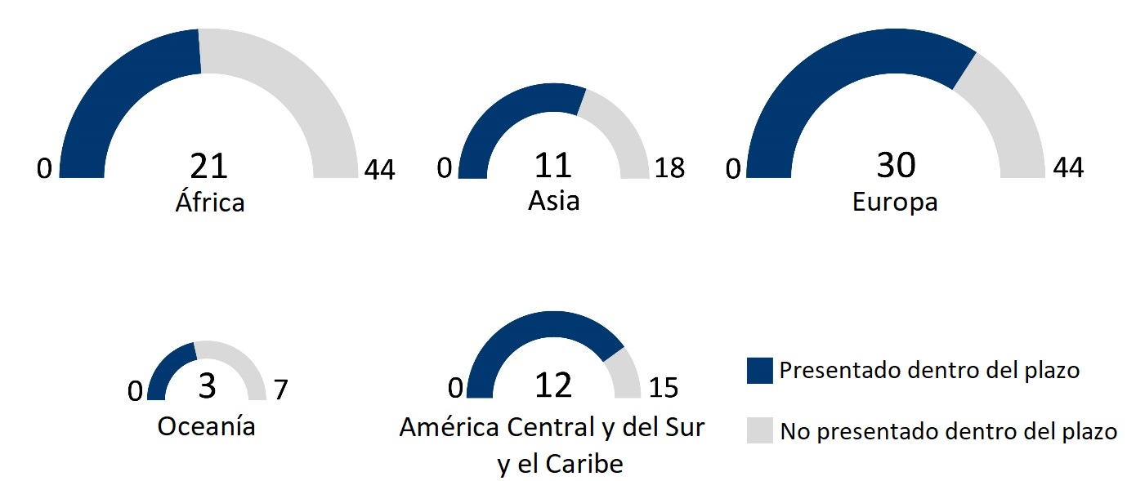

*Figura 1: número de Informes Nacionales presentados por las Partes dentro del plazo, de acuerdo con la región de la CMS en 2019. El tamaño de la gráfica es proporcional al número de Partes dentro de cada región.*

El análisis aporta un resumen de los elementos especialmente destacados de la información del informe. En el presente informe se ofrece un resumen de la información incluida en los informes pertinente para cada meta, puesto que la supervisión del Plan Estratégico para las Especies Migratorias (PEEM) utiliza la información de los Informes Nacionales de las Partes como base para generar una serie de indicadores que miden el progreso respecto a las metas. La estructura del informe sigue las secciones del cuestionario original de informes nacionales. Se han escogido preguntas específicas para su evaluación e inclusión en el análisis en aquellos casos en los que más se prestaban a (a) la evaluación del progreso respecto a las metas del PEEM, y (b) la extracción conclusiones factibles.

El Plan Estratégico de Biodiversidad 2011-2020 y sus Metas de Aichi para la Diversidad Biológica se usaron como marco orientativo a la hora de desarrollar el Plan Estratégico para las Especies Migratorias (PEEM). El ajuste de la presentación de informes nacionales con el PEEM significa que ahora también hay una mayor uniformidad con las Metas de Aichi. Esta armonización responde a las peticiones de las Partes para una mayor sinergia, y refuerza la capacidad por parte las Partes de la CMS y de los órganos de la Convención de demostrar la contribución que supone la conservación de las especies migratorias para las agendas globales de mayor alcance, incluido el Plan Estratégico para la Biodiversidad y la Agenda 2030 para el Desarrollo Sostenible. La información de estos informes puede aportar puntos de vista a los esfuerzos globales dedicados a la conservación de las especies migratorias, que serán pertinentes para el marco mundial para la diversidad biológica posterior a 2020, a medida que este se desarrolle.

**II – Mensajes clave de alto nivel**

Esta sección se añadió al nuevo formato de informes nacionales, y brindó a las Partes la oportunidad de compartir elementos clave del progreso de la implementación a nivel nacional de la CMS, así como recomendaciones para el futuro. Las respuestas recibidas en esta sección demuestran los éxitos que han demostrado las Partes relativos a la implementación de la Convención, los desafíos clave que han identificado y sus principales prioridades para el futuro.

Se invitó a las Partes a que respondieran a tres preguntas globales en esta sección mediante respuestas abiertas en sus Informes Nacionales. En consecuencia, ha sido necesario un cierto grado de interpretación para resumir la gran variedad de materiales recibidos. Para el propósito de este resumen, se han identificado una serie de categorías a partir de las respuestas abiertas (estas categorías no se indicaron en las preguntas). Estas categorías no son mutuamente excluyentes, por lo que parte de la información aportó características a más de una categoría. Si bien la mayoría de las respuestas proporcionaron información sumamente pertinente, algunas de estas no abordaban directamente las preguntas, de manera que se han excluido del análisis.

**1. Los «aspectos con más éxito de la implementación de la Convención» durante el periodo de presentación de informes**

*Índice de respuestas: 71 Partes (90 % de las Partes que presentaron informes).*

Las medidas para la gestión y la restauración de los hábitats, además de la protección de los sitios, fue el tipo de acción de conservación, de entre las que funcionaban correctamente, que se incluyó con más frecuencia (en cinco casos, se mencionó junto con la mejora de la conectividad de manera explícita). Otros aspectos de la implementación de la Convención que han tenido éxito y se incluyeron frecuentemente fueron los siguientes:

* Investigación y supervisión de las especies migratorias y el desarrollo de evaluaciones del estado de conservación, incluida la recopilación de Listas Rojas nacionales y atlas;
* Políticas nuevas y mejoradas, legislación para la protección de las especies, estrategias y Planes de Acción pertinentes para las especies migratorias;
* Programas y actividades de concienciación;
* Acciones que combaten una variedad de medidas y presiones, incluidas, entre otras, acciones que abordan los impactos de la infraestructura de energía y la cuestión de las especies alóctonas o invasoras, así como la matanza ilegal y el envenenamiento.

Siete Partes describieron resultados positivos del estado de conservación de algunas especies, concretamente:

* El elefante (*Loxodonta africana)* en Benin;
* El flamenco andino *(Phoenicoparrus andinus)* en Bolivia y Argentina (notificado por Bolivia);
* Las aves rapaces (incluidas las especies *Falco cherrug*, *Gyps fulvus*, *Aegypius monachus*, *Neophron percnopterus*, *Falco naumanni*) en Bulgaria;
* El halcón imperial *(Aquila heliaca)*, la avutarda *(Otis tarda)*, el pigargo europeo *(Haliaeetus albicilla)* y el ánsar careto chico *(Anser albifrons)* en Hungría;
* El antílope saiga *(Saiga tatarica)* y la gacela persa *(Gazella subgutturosa)* en Kazajstán;
* El águila pescadora *(Pandion haliaetus)* en los Países Bajos; y
* El lobo *(Canis lupus)* y el oso pardo *(Ursus arctos)* en Polonia.

Otras áreas generales en las que las Partes notificaron un buen funcionamiento incluían la creación de capacidades para las acciones de conservación, la mejora de la gobernanza y la cooperación, la movilización de recursos y el compromiso con las partes interesadas y otros sectores.

**2. Las «mayores dificultades a la hora de implementar la Convención» durante el periodo de presentación de informes**

*Índice de respuestas: 69 Partes (87 % de las Partes que presentaron informes).*

La insuficiencia de recursos y de capacidad fueron las dificultades que con más frecuencia se mencionaron a la hora de implementar la Convención, y es probable que estos fueran además el origen de otras de las dificultades que indicaron las Partes. La concienciación y los conocimientos insuficientes, así como la falta de coordinación (dentro del sector de la conservación, con otros sectores y entre países) también fueron áreas principales en las que se describieron dificultades. 24 Partes notificaron impactos o amenazas de presiones concretas en las especies migratorias, entre las cuales la pérdida y la degradación del hábitat la más mencionada de todas.

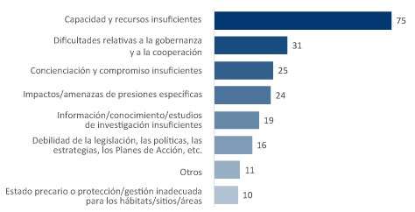

*Figura 2.1. Mayores dificultades mencionadas por las Partes como respuesta a la pregunta 2 del resumen de alto nivel.*

Algunas de las dificultades mencionadas por las Partes, como las condiciones económicas generales o los conflictos armados, requieren de soluciones que van más allá de las competencias de la CMS. No obstante, otras de las dificultades apuntan hacia áreas de acción específicas que se podrían abordar dentro de la Convención, como un mayor trabajo científico o una mejora de los mecanismos de cooperación.

**3. Las «prioridades principales para la implementación de la Convención en el futuro»**

*Índice de respuestas: 72 Partes (91 % de las Partes que presentaron informes).*

El aseguramiento de los recursos y la creación de la capacidad fueron las prioridades más mencionadas para el futuro, lo que refleja las respuestas recibidas en la pregunta 2. Las acciones relativas a medidas basadas en las áreas y las iniciativas estratégicas de políticas/cooperación se concebían, en general, como acciones de mayor prioridad que aquellas que abordaban tipos particulares de amenazas y presiones. Muy pocas de las respuestas recibidas en esta pregunta identificaban prioridades en términos de acciones necesarias para la mejora del estado de conservación de especies o grupos taxonómicos específicos.

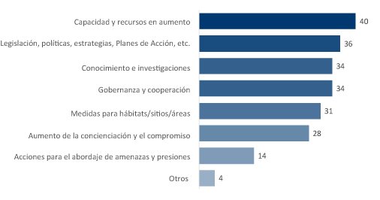*Figura 2.2. Principales prioridades mencionadas por las Partes como respuesta a la pregunta 3 del resumen de alto nivel.*

**III – Apéndices sobre especies de la Convención**

Como parte del cuestionario de informes nacionales, se proporcionó a las Partes una lista de las especies de los Apéndices I y II de su país, según la información de la que dispone la Secretaría de la CMS, y se les pidió que confirmasen si se habían identificado correctamente todos los taxones para los que su país aparece en la lista de Estados del área de distribución.

Setenta y cuatro Partes (el 94 % de las Partes que presentaron informes) contestaron a la pregunta. Sin embargo, hubo tres Partes que respondieron a la pregunta original alegando que había que enmendar sus listas de especies para su país, pero no aportaron ninguna lista enmendada. Para las Partes que proporcionaron una respuesta detallada, el 95 % de las especies registradas por la Secretaría de la CMS (es decir, las combinaciones entre taxones y país) fueron confirmadas.

Las enmiendas necesarias (como la adición o eliminación de algunos taxones o el cambio de su estado a vagante, introducido o eliminado) o comentarios aclaratorios (como la nomenclatura, el alcance de su distribución, dudas u observaciones sobre su estado) estaban relacionados con 461 taxones en 38 países entre los Apéndices I y II. Toda la información recibida servirá para refinar las listas de distribución de especies con las que cuenta la Secretaría de la CMS, así como para actualizar las bases de datos pertinentes (sitio web de la CMS y Species+).

Dos Partes sugirieron que las listas de especies de sus Apéndices I y II contenían errores al incluir algunas de las mismas especies: este hecho puede indicar un malentendido en el proceso de inclusión en los Apéndices, ya que el párrafo 2 del artículo IV de la Convención estipula que «si las circunstancias lo exigen, una especie migratoria puede figurar a la vez en los Apéndices I y II», y las especies en cuestión aparecían en ambos Apéndices.

**IV – Prohibición legal de la captura de las especies del Apéndice I**

*¿Está prohibida la captura de las especies que figuran en el Apéndice I por la legislación nacional o territorial, de acuerdo con el artículo III (5) de la CMS? (P. IV.1)*

*Índice de respuestas: 76 Partes (96 % de las Partes que presentaron informes).*

A pesar de que tres cuartas partes de las Partes que presentaron informes que respondieron indicasen que en su país se prohibía la captura de cualquier especie que figurase en el Apéndice I, hubo siete Partes que indicaron que en su país no existía ninguna legislación al respecto (Figura 4.1).

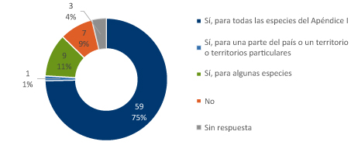

*Figura 4.1. Número de Partes que indicaron que la captura de las especies que figuran en el Apéndice I está prohibida por la legislación nacional o territorial, de acuerdo con el artículo III (5) de la CMS*

*En aquellos lugares en los que la captura de ninguna de las especies que figuran en el Apéndice I no esté prohibida y en los que no se apliquen las excepciones al artículo III (5), ¿se están tomando medidas con el objetivo de desarrollar una nueva legislación que prohíba la captura de todas las especies pertinentes? En caso afirmativo, ¿en qué fase de desarrollo se encuentra dicha legislación? (P.IV.2)*

*Índice de respuestas: 17 Partes (el 100 % de las Partes a las que iba dirigida esta pregunta).*

De las 17 Partes que indicaron que no disponían de ninguna legislación en vigor que prohibiese la captura de todas las especies que figuran en el Apéndice I, 6 Partes comunicaron que se estaba actuando para desarrollar tal legislación, lo que les permitiría adaptarse al artículo III (5) de la Convención. Benín, Burundi, Senegal y Sudáfrica añadieron que la nueva legislación ya se había elaborado por completo y se encontraba en proceso de evaluación para su aprobación, mientras que Mozambique y Yemen señalaron que aún estaban evaluando el desarrollo de dicha legislación. 9 partes indicaron que no habían avanzado ningún paso a este respecto.

*En aquellos lugares en los que la captura de las especies que figuran en el Apéndice esté prohibida por la legislación nacional, ¿se ha otorgado alguna excepción a esta prohibición? En caso afirmativo, indique la especie a la que se aplica esta excepción, las razones que la justifican, de entre las que se incluyen en los apartados (a) a (d) del artículo III (5) de la CMS, cualquier limitación temporal o espacial que se aplique a la excepción, así como la naturaleza de las «circunstancias extraordinarias» que implican la necesidad de tal excepción. (P.IV.3)*

*Índice de respuestas: 65 Partes (el 98 % de las 68 Partes a las que se dirigía esta pregunta).*

De las 68 Partes que declararon que se prohibía la captura de algunas o todas las especies del Apéndice I en su jurisdicción, 13 indicaron que se habían otorgado algunas excepciones a dicha prohibición. Cabe mencionar que las Partes parecen interpretar de manera diferente esta pregunta. Algunas Partes mencionaron casos específicos en los que se habían concedido excepciones durante el periodo de presentación de informes, mientras que otras proporcionaron una lista de especies para las que se podría evaluar la posibilidad de otorgar una excepción, aunque no especificaron ningún caso concreto.

Australia, Bolivia y Serbia aportaron información de casos concretos, mientras que Alemania y Samoa mencionaron excepciones que se podrían aplicar a ciertas especies sin ofrecer más detalles, más allá de las razones que justifican esta excepción (Tabla 4.1). La razón más común para permitir una excepción era para cuando la captura se efectuaba para satisfacer las necesidades de quienes utilizaban dicha especie en el cuadro de una economía tradicional de subsistencia. Todas las especies para las que se concedió una excepción eran especies marinas o aves, excepto en el caso de la vicuña en Bolivia.

*Tabla 4.1. Especies para las que se concedió una excepción a la prohibición de captura, junto con las razones que justifican esta excepción, para aquellas Partes que aportaron más información. Las razones para una excepción se detallan en el artículo III (5) de la CMS.*

|  |  |  |  |  |  |
| --- | --- | --- | --- | --- | --- |
| **Parte** | **Especie** | **Razón o razones para la excepción** | | | |
| **Fines científicos** | **Mejora de la reproducción o supervivencia** | **Uso tradicional de subsistencia** | **Circunstancias extraordinarias** |
| Australia | Tortugas marinas |  |  | **✓** |  |
| *Carcharodon carcharias* |  |  |  | **✓** |
| Bolivia | *Vicugna vicugna* |  |  | **✓** | **✓** |
| *Phoenicopterus andinus* |  |  |  | **✓** |
| *Phoenicopterus jamesi* |  |  |  | **✓** |
| Alemania | *Acipenser sturio* | **✓** | **✓** |  |  |
| Samoa | *Megaptera novaeangliae* | **✓** |  |  |  |
| *Physeter macrocephalus* | **✓** |  |  |  |
| *Ziphius cavirostris* | **✓** |  |  |  |
| *Chelonia mydas* |  |  | **✓** |  |
| *Caretta caretta* |  |  | **✓** |  |
| *Eretmochelys imbricata* |  |  | **✓** |  |
| *Dermochelys coriacea* |  |  | **✓** |  |
| *Rhincodon typus* |  |  |  | **✓** |
| Serbia | *Gyps fulvus* | **✓** | **✓** |  |  |

Brasil, Francia, Suiza y Ucrania aportaron listas de especies para las se podría considerar la posibilidad de conceder una excepción a lo estipulado, pero no especificaron casos concretos en los que se había concedido tal excepción; Ucrania aclaró que no había concedido ninguna excepción durante el periodo de presentación de informes. Burkina Faso, Côte d’Ivoire, Ecuador y Nueva Zelanda comunicaron que sí habían concedido excepciones a la prohibición de captura de las especies del Apéndice I, aunque no aportaron más detalles.

*¿Alguna de las embarcaciones registradas en su país participó en la captura intencional de especies del Apéndice I fuera de sus límites jurisdiccionales nacionales? (P.IV.4)*

*Índice de respuesta: 76 Partes (el 96 % de las Partes que presentaron informes).*

Más de un cuarto de las Partes que presentaron informes indicaron que no tenían constancia sobre si alguna embarcación registrada en su país estaba participando de la captura intencional de las especies del Apéndice I fuera de los límites jurisdiccionales nacionales (Figura 4.2).

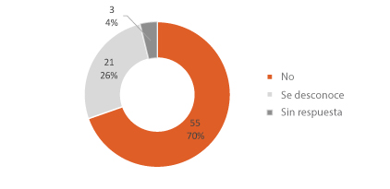

*Figura 4.2. Número de Partes que indicaron que tenían constancia de embarcaciones registradas en su país que estaban participando de la captura intencional de especies del Apéndice I fuera de sus límites jurisdiccionales nacionales*

**V – Concienciación**

*Meta 1 del PEEM: Las personas tendrán conciencia de los múltiples valores de las especies migratorias, sus hábitats, y los sistemas migratorios y de los pasos que pueden dar para su conservación y asegurar la utilización sostenible.*

Cincuenta Partes notificaron resultados positivos de las actividades de concienciación, lo que indica que se está progresando notablemente. No obstante, no hay disponibles datos acerca de los niveles reales de concienciación en relación con esta meta.

*Durante el periodo de presentación de informes, indique las acciones que ha llevado a cabo su país con el objetivo de concienciar a la población sobre los valores de las especies migratorias, sus hábitats y sus sistemas migratorios. (P.V.1)*

*Índice de respuestas: 79 Partes (el 100 % de las Partes que presentaron informes).*

De entre las categorías de acción relacionadas con esta pregunta, aquella que más se mencionó fue la publicidad en prensa y medios de comunicación, campañas sobre temas específicos y celebraciones comunitarias (Figura 5.1). 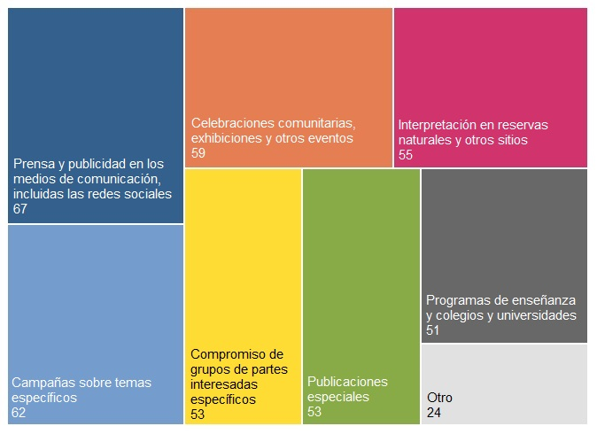

*Figura 5.1. Acciones mencionadas por las Partes para concienciar a la población sobre los valores de las especies migratorias, sus hábitats y sus sistemas migratorios.*

De entre las acciones categorizadas como «Otras», las Partes destacaron las iniciativas de ciencia ciudadana y los clubes ecológicos.

*En general, ¿en qué medida han tenido éxito estas acciones de concienciación para la consecución de sus objetivos? (P.V.3)*

*Índice de respuestas: 69 Partes (87 % de las Partes que presentaron informes).*

Cincuenta Partes (el 63 % de las Partes que presentaron informes) consideraron que las acciones de concienciación habían tenido un gran impacto positivo o un buen impacto (Figura 5.2). 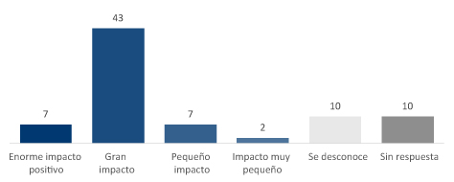

*Figura 5.2. Éxito registrado de las acciones llevadas a cabo por las Partes con el objetivo de concienciar a la población acerca de los valores de las especies migratorias, sus hábitats y sistemas migratorios.*

**VI – Incorporación de especies migratorias a otros sectores y procesos**

*Meta 2 del PEEM: Los múltiples valores de las especies migratorias y sus hábitats habrán sido integrados en las estrategias y procesos de planificación del desarrollo y de la reducción de la pobreza internacionales, nacionales y locales, incluyendo los medios de vida, y se estarán integrando en los sistemas nacionales de contabilidad, según proceda, y de presentación de informes.*

Treinta y dos Partes comunicaron que contaban con estrategias, planes o procesos relacionados con otros sectores que hacen referencia a las especies migratorias. Sin embargo, las Partes no aportaron muchos detalles en relación con cómo la conservación de las especies migratorias se incluye en los procesos relativos a la reducción de la pobreza, los medios de vida o los sistemas de contabilidad nacional. Algunas de las Partes indicaron que mencionaron a las especies migratorias en otro proceso de informes nacionales, incluidos informes a otras Convenciones.

*¿Actualmente se incluye la conservación de las especies migratorias en alguna estrategia o proceso de planificación a nivel nacional o local en su país relativo al desarrollo, la reducción de la pobreza o los medios de vida? (P.VI.1)*

*Índice de respuestas: 77 Partes (98 % de las Partes que presentaron informes).*

Sesenta y cinco Partes respondieron que la conservación de las especies migratorias se incluía en estrategias o procesos de planificación nacionales o locales en su país; treinta y dos de estas partes abordaron la incorporación de las especies migratorias en otros sectores y procesos, mientras que el resto hicieron referencia a proyectos y estrategias dentro del propio sector de la diversidad biológica.

De las 32 Partes que mencionaron vínculos con otros sectores, 19 se refirieron a evaluaciones de impacto para proyectos de desarrollo o procesos de planificación espacial en general. 11 mencionaron planes o estrategias de desarrollo nacionales, mientras que 2 se remitieron a planes de gestión sostenible de los recursos. Varias Partes mencionaron más de un tipo de vínculo intersectorial. Entre algunos de los casos individuales destacados se incluye el de Francia, que citó un plan de desarrollo sostenible y un marco que relaciona la biodiversidad con problemas de calidad de vida y desarrollo local, el de los Países Bajos, que hizo referencia a la responsabilidad social corporativa y a una agenda del capital natural que promueva la interdependencia mutua de la economía y la naturaleza, y el de Nueva Zelanda, que mencionó un Marco de Estándares de Vida que vincula el medio ambiente natural con el bienestar social y la resiliencia.

Solo hubo dos Partes que se refirieron a la reducción de la pobreza: una (Paraguay) hizo mención a un proyecto relativo a la silvicultura y la energía, y el otro (Marruecos) indicó que las estrategias relacionadas con la reducción de la pobreza no suelen tener en cuenta a las especies migratorias.

*¿Los «valores de las especies migratorias y sus hábitats» anteriormente mencionados en la Meta 2 del PEEM se incluyen actualmente en algún otro proceso de presentación de informes nacionales en su país? (P.VI.2)*

*Índice de respuestas: 79 Partes (el 100 % de las Partes que presentaron informes).*

Cincuenta y una Partes (el 65 % de las Partes que presentaron informes) indicaron que los valores de las especies migratorias y sus hábitats se incluían en otros procesos de presentación de informes nacionales de su país. No obstante, muchas de las Partes parecen no haber entendido claramente la pregunta VI.2, puesto que muchas mencionaron planes y regulaciones, pero no los procesos de presentación de informes.

De entre aquellas que aportaron información pertinente, la mayoría hizo referencia a procesos de presentación de informes periódicos (por ejemplo, relativos a acuerdos internacionales o a presentación de informes internos sobre el «estado del medio ambiente»), aunque también se refirieron en ocasiones a informes «únicos» que abordaban: áreas prioritarias para la conservación (Brasil y los Emiratos Árabes Unidos); una revisión del estado de las tierras del país (Nueva Zelanda); una revisión del estado de los mamíferos marinos (Nueva Zelanda) y una revisión de las especies y sus hábitats (Rumanía).

Australia, Georgia y Nueva Zelanda mencionaron los informes nacionales sobre el «estado del medio ambiente». La República Dominicana hizo referencia a informes anuales operacionales por parte de su Ministerio de Medio Ambiente, mientras que Uganda mencionó una iniciativa de contabilidad del capital natural. Otros procesos de presentación de informes específicos mencionados se referían a las pesquerías (Australia y Seychelles), a un programa sobre tiburones y rayas (Brasil), al estado de la Gran Barrera de Coral (Australia) y a la presentación de informes por parte de ONG sobre su trabajo (Seychelles).

En teoría, la presentación de informes a otros AAM relativos a la biodiversidad podría ser pertinente para todas las Partes/Signatarios de dichos AAM, aunque solo nueve Partes mencionaron la presentación de informes al CDB; cinco, al Convenio de Ramsar; tres, a la CITES; dos, a la Comisión Ballenera Internacional; tres, a la Convención de Berna; seis, a la Comisión Europea para las Directivas sobre naturaleza de la UE; y tres, en relación con los instrumentos principales de la CMS.

**VII – Gobernanza, políticas y coherencia legislativa**

*Meta 3 del PEEM: La gobernanza nacional, regional, e internacional que afecta a las especies migratorias y sus hábitats habrá mejorado significativamente, haciendo que los procesos políticos, normativos y de implementación pertinentes sean más coherentes, responsables, transparentes, participativos, equitativos e inclusivos.*

26 Partes informaron de que los acuerdos de gobernanza existentes ya cumplieron con todos los puntos de la Meta 3. Otras 21 Partes indicaron que se habían llevado a cabo mejoras pertinentes durante el periodo de presentación de informes que realizaban una gran contribución o una buena contribución a la consecución de la meta.

*¿Ha mejorado alguna cuestión relativa a la gobernanza que afecte a las especies migratorias y a sus sistemas migratorios en su país, o donde su país participe, durante el periodo de presentación de informes? En caso afirmativo, ¿en qué medida han ayudado estas mejoras a la consecución de la Meta 3 del Plan Estratégico para las Especies Migratorias? (P.VII.1)*

*Índice de respuestas: 75 Partes (95 % de las Partes que presentaron informes).*

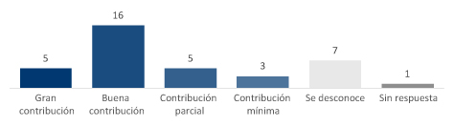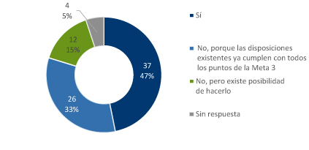37 Partes (el 47 % de las Partes que presentaron informes) sugirieron que los tipos de gobernanza pertinentes habían mejorado durante el periodo de presentación de informes (Figura 7.1a); aunque los datos adicionales que aportaron sugerían que algunos de estos ejemplos no estaban relacionados con la gobernanza como tal. 5 de las 37 Partes comunicaron que las mejoras supusieron una gran contribución a la consecución de la Meta 3 del Plan Estratégico, mientras que 16 indicaron que realizaron una buena contribución (Figura 7.1b). 26 Partes (el 33 % de las Partes que presentaron informes) indicaron que los tipos de gobernanza existentes ya cumplieron con todos los puntos de la Meta 3.

a)

b)

*Figura 7.1. a) Número de Partes que comunicaron mejoras en disposiciones de gobernanza pertinentes, y b), de entre las que ofrecieron una respuesta afirmativa, el papel que desempeñaron estas mejoras en la consecución de la Meta 3.*

*¿Se ha establecido algún comité o algún otro acuerdo de colaboración entre diferentes sectores o grupos a nivel nacional o territorial en su país que aborde problemas en la implementación de la CMS? (P.VII.2)*

*Índice de respuestas: 75 Partes (95 % de las Partes que presentaron informes).*

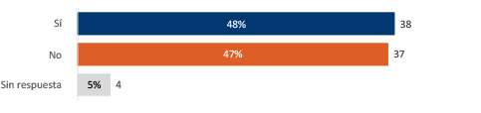

*¿Existe colaboración entre los puntos focales de la CMS y otras convenciones pertinentes en su país con el objetivo de desarrollar enfoques coordinados y sinérgicos? (P.VII.3)*

*Índice de respuestas: 79 Partes (el 100 % de las Partes que presentaron informes).* 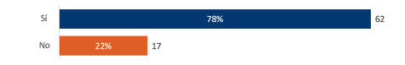

*¿Su país o alguna subdivisión jurisdiccional de su país ha aprobado alguna legislación, políticas o Planes de Acción que promuevan el compromiso comunitario con la conservación de las especies que figuran en las listas de la CMS? (P.VII.4)*

*Índice de respuesta: 77 Partes (97 % de las Partes que presentaron informes).*

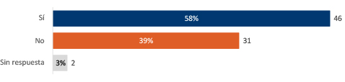

**VIII – Incentivos**

*Meta 4 del PEEM: Se habrán eliminado completamente, eliminado gradualmente o reformado los incentivos, incluidos los subsidios, perjudiciales para las especies migratorias o sus hábitats, a fin de reducir al mínimo o evitar los impactos negativos, y se habrán desarrollado y aplicado incentivos positivos para la conservación de las especies migratorias y sus hábitats, de conformidad con los compromisos asumidos en el marco de la CMS y otras obligaciones y compromisos internacionales pertinentes.*

Más de la mitad de las Partes que presentaron informes han progresado en el desarrollo o aplicación de incentivos positivos. No obstante, menos de un tercio de las Partes comunicaron su capacidad de abordar los incentivos perjudiciales, aunque 24 Partes indicaron que nunca habían existido incentivos perjudiciales en su país. El concepto de incentivos perjudiciales ha estado sujeto a algunas interpretaciones contradictorias. Una mayor aclaración con ejemplos más concretos podría ayudar a garantizar que se identifiquen todos los incentivos perjudiciales que afectan a las especies migratorias dentro de los contextos nacionales y, en definitiva, que se eliminen completa o gradualmente.

*¿Se ha llevado a cabo algún proceso de eliminación completa o gradual o de reforma de los incentivos perjudiciales en su país en beneficio de las especies migratorias? (P.VIII.1)*

*Índice de respuestas: 75 Partes (95 % de las Partes que presentaron informes).*

14 Partes (el 18 % de las Partes que presentaron informes) comunicaron que dichos incentivos se habían eliminado, disminuido o reformado (Figura 8.1), mientras que 10 Partes (el 13 %) indicaron que lo habían hecho en parte. Las Partes interpretaron el concepto de «incentivo perjudicial» de maneras diferentes; en algunos casos, los ejemplos parecían relacionarse más bien a actividades perjudiciales que a incentivos como tales. Se identificaron acciones para la eliminación de los incentivos perjudiciales en un conjunto de sectores entre los que se incluían a la agricultura, la pesca, la energía, las finanzas, la silvicultura y la gestión hídrica.

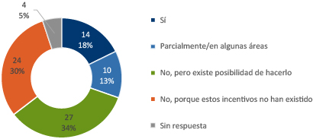

*Figura 8.1. Número de Partes que presentaron sus informes y que indicaron que habían eliminado los incentivos perjudiciales en sus países de manera completa, parcial o gradual, o los habían reformado, con los consecuentes beneficios para las especies migratorias*

*¿Se ha producido algún desarrollo o aplicación de incentivos positivos en su país que haya tenido como resultado un beneficio para las especies migratorias? (P.VIII.2)*

*Índice de respuestas: 78 Partes (el 99 % de las Partes que presentaron informes).*

21 Partes (el 26 % de las Partes que presentaron informes) indicaron que habían desarrollado o aplicado incentivos positivos que habían aportado beneficios para las especies migratorias (Figura 8.2). Las Partes que habían desarrollado o implementado dichos incentivos, así como aquellas que lo habían hecho en parte, destacaron una gran variedad de medidas puestas en marcha en diferentes sectores, incluida la pesca, la agricultura, el transporte, la gestión de residuos, la energía y la silvicultura. 3 Partes (Francia, Suecia y Uganda) mencionaron de manera específica los beneficios que obtuvieron para las especies migratorias como resultados de las medidas que adoptaron

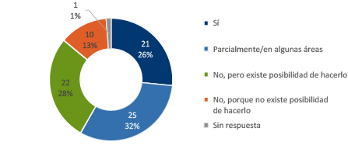

*Figura 8.2. Número de Partes que en sus informes indicaron haber desarrollado o aplicado incentivos positivos en sus países con los consecuentes beneficios para las especies migratorias*

**IX – Producción y consumo sostenibles**

*Meta 5 del PEEM: Los gobiernos, los sectores clave y las partes interesadas a todos los niveles habrán tomado medidas para lograr o habrán implementado planes para una producción y consumo sostenible, mantenido los impactos del uso de los recursos naturales sobre las especies migratorias dentro de límites ecológicos seguros para promover el estado de conservación favorable de las especies migratorias y mantener la calidad, la integridad, la resiliencia y la conectividad de sus hábitats y rutas migratorias.*

46 Partes informaron de que habían avanzado positivamente en la consecución de esta meta. Algunos casos individuales (p. ej., iniciativas de «economía circular», iniciativas basadas en los derechos humanos) ofrecen ejemplos interesantes que el resto podría valorar. Las formas de definir los impactos y de mantenerlos dentro de «límites ecológicos» no se abordaron de manera específica mediante los informes nacionales, y constituyen una cuestión que requiere de una mayor atención para garantizar la consecución de la Meta 5.

*Durante el periodo de presentación de informes, ¿ha implementado su país planes u otras acciones relativas a la producción y el consumo sostenibles que estén contribuyendo a la consecución de los resultados que define la Meta 5 del PEEM? (P.IX.1)*

*Índice de respuestas: 78 Partes (el 99 % de las Partes que presentaron informes).*

46 Partes (el 58 % de las Partes que presentaron informes) indicaron que habían llevado a cabo acciones a este respecto (aunque sus descripciones mostraron, en ocasiones, que dichas acciones no eran pertinentes para la pregunta); 18 (el 23 %), indicaron que las habían planeado; y 14 (el 18 %), indicaron que no habían puesto en marcha ninguna acción (Figura 9.1).

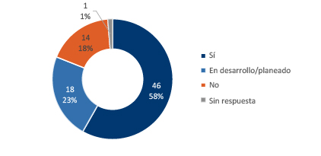

*Figura 9.1. Número de Partes que habían presentado sus informes y que han implementado planes o han llevado a cabo acciones relativas a la producción y el consumo sostenibles*

Los tipos de acciones mencionadas aparecen resumidos en la Figura 9.2 (categorías concebidas específicamente para este análisis, que no se indican en la pregunta). Entre aquellas Partes que habían puesto en marcha acciones o las habían planeado, algunos de los ejemplos más destacados incluían a varias Partes que contaban con planes de sostenibilidad nacionales (y, en el caso de los Países Bajos, una meta); Chile hizo mención de un comité nacional sobre el tema; Francia, Polonia, los Países Bajos, Eslovenia y los Emiratos Árabes Unidos mencionaron las iniciativas de «economía circular», y Bolivia situó sus acciones planificadas dentro de un contexto de derechos de la naturaleza consagrados en la ley.

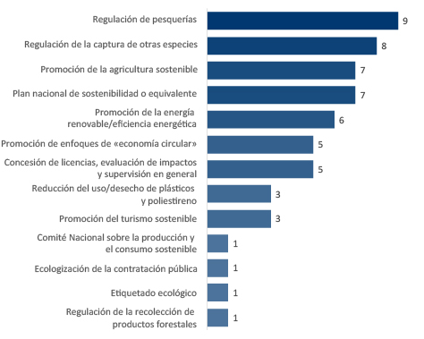

*Figura 9.2. Acciones puestas en marcha o planeadas relativas a la producción o consumo sostenibles*

**X – Amenazas y presiones**

*Metas 6 y 7 del PEEM: Las actividades pesqueras y de caza no tendrán impactos perjudiciales importantes, directos o indirectos sobre las especies migratorias, sus hábitats o sus rutas migratorias, y los impactos de la actividad pesquera y de la caza se encuentran dentro de límites ecológicos seguros; y las múltiples presiones antropogénicas se habrán llevado a niveles que no resulten perjudiciales para las especies migratorias o para el funcionamiento, la integridad, la conectividad ecológica y la resiliencia de sus hábitats.*

Las Partes identificaron varias amenazas y presiones que siguen siendo motivo de preocupación. Entre ellas, la pérdida y degradación del hábitat es la principal. Se consideró que las 32 presiones sobre las que se invitó a las Partes a que notificaran (incluidas aquellas relacionada con la pesca y la caza) suponían un impacto adverso sobre las especies migratorias en, al menos, un país. Las Partes informaron acerca de una serie de acciones que tenían como objetivo combatir las amenazas y las presiones. A pesar de ello, no se disponía de la suficiente información como para evaluar el progreso en términos del resultado que describe la Meta 7.

*¿Cuáles de las siguientes presiones sobre las especies migratorias o sus hábitats están teniendo un impacto adverso en su país sobre las especies migratorias incluidas en los Apéndices de la CMS? (P.X.1)*

*Índice de respuestas: 75 Partes (95 % de las Partes que presentaron informes).*

Se pidió a las Partes que indicasen cuáles de las 32 presiones de la lista estaban teniendo un impacto adverso sobre las especies migratorias en su país y que clasificasen la gravedad de dicho impacto (grave, moderado, bajo) (Figura 10.1). Las presiones más ampliamente mencionadas fueron la pérdida/destrucción del hábitat (incluida la deforestación), la degradación del hábitat y la caza ilegal. Estas también fueron las presiones que se clasificaron con más frecuencia como graves.

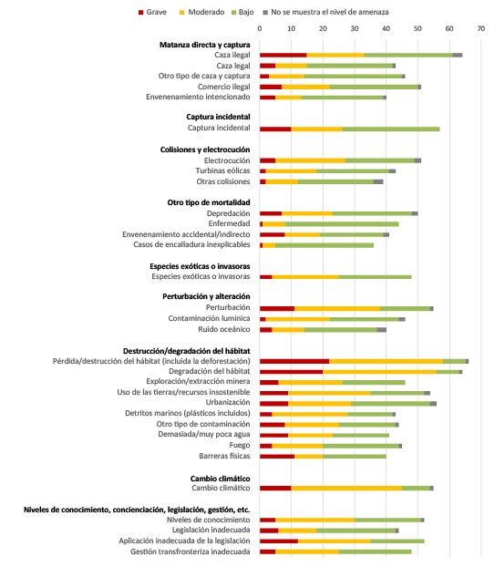*Figura 10.1. Número de Partes que mencionaron en sus informes cada presión y su gravedad. Si una Parte le otorgase más de una clasificación a una presión determinada (p. ej., de «baja a moderada»), solo se tendría en cuenta la clasificación más grave. (Rojo = grave, amarillo = moderada, verde = baja, y gris = nivel de amenaza no indicado).*

*¿Cuáles son los principales avances que se han conseguido desde el informe anterior en relación con el abordaje de cualquiera de las presiones anteriormente identificadas? (P.X.2)*

*Índice de respuestas: 63 Partes (el 80 % de las Partes que presentaron informes).*

57 Partes expresaron que habían conseguido avanzar con en la respuesta a las presiones durante el periodo de presentación de informes. En algunos casos, las respuestas trataban sobre la actividad realizada y, en otros, sobre los resultados obtenidos, pero muchas no especificaban de qué actividad se trataba. En la Tabla 10.1 se muestran los tipos de progreso conseguidos, según las Partes. 6 de las Partes que presentaron informes respondieron a esta pregunta comunicando que no habían conseguido progresar a este respecto.

*Tabla 10.1. Tipos de avances significativos notificados por las Partes en su respuesta ante las presiones identificadas*

|  |  |  |
| --- | --- | --- |
| **Tipo de avance** | **N.º de Partes** | **Meta(s) del PEEM relacionada(s)** |
| Combatir amenazas específicas | 23 | 5/6/7 |
| *Más medidas generales para contrarrestar las presiones:* | | |
| - Medidas basadas en el área o hábitat | 17 | 10 |
| - Políticas/planes/estrategias/directrices | 17 | - |
| - Investigación, información, conocimientos | 13 | 15 |
| - Nueva legislación | 11 | - |
| - Concienciación/formación/compromiso | 11 | 1 |
| - Cumplimiento de la ley | 8 | - |
| - Coordinación/cooperación | 2 | 3 |
| - Movilización de recursos | 2 | 16 |

*¿Cuáles son las tendencias negativas más significativas que se han producido desde el informe anterior en relación con las presiones anteriormente identificadas? (P.X.3)*

*Índice de respuestas: 56 Partes (el 71 % de las Partes que presentaron informes).*

45 Partes indicaron que las presiones habían seguido tendencias negativas notables durante el periodo de presentación de informes (Figura 10.2). La destrucción/degradación del hábitat fue la presión más mencionada. La mayoría de las Partes mencionaron amenazas y presiones existentes que seguían existiendo, mientras que fueron menos Partes las que se refirieron a alguna nueva tendencia en particular. 5 Partes indicaron que no se había dado ninguna tendencia negativa significativa en cuanto a las presiones durante el periodo de presentación de informes, mientras que otras 5 mencionaron que no se había realizado ninguna evaluación, y 1 citó solo 1 tendencia positiva (relativa a la concienciación).

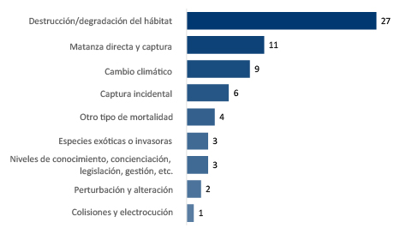

*Figura 10.2. Tendencias negativas de las presiones sobre las especies migratorias, según las Partes.*

*¿Su país ha aprobado una nueva legislación u otras medidas nacionales durante el periodo de presentación de informes como respuesta al artículo III (4) (b) de la CMS (abordaje de las actividades u obstáculos que dificultan seriamente o impiden la migración)? (P.X.4)*

*Índice de respuestas: 72 Partes (91 % de las Partes que presentaron informes).*

30 Partes indicaron que habían aprobado una nueva legislación u otras medidas nacionales, pero solo 2 (India y Jordania) entraron en detalle sobre las medidas que abordan los obstáculos a la migración. Otras Partes citaron estatutos o medidas que ya existían previamente o que estaban relacionados con medidas de conservación más generales (las relativas a las áreas protegidas fueron las más mencionadas).

**XI – Estado de conservación de especies migratorias**

*Meta 8 del PEEM: Se habrá mejorado considerablemente el estado de conservación de las especies migratorias, particularmente de especies en peligro, en toda su área de distribución.*

Los informes aportan una visión general del estado de conservación de aquellas especies sobre las que las Partes que presentaron sus informes disponen de datos sistemáticos o de una base documentada que sirva para llevar a cabo una evaluación. Las Partes notificaron mejoras en algunas áreas para algunos mamíferos terrestres y acuáticos; declives notables en el caso de los murciélagos, aves y peces; un panorama más variado para los reptiles; y nada de información sobre el estado de los insectos. Solo una minoría de las Partes comunicó grandes cambios de esta índole (tanto positivos como negativos). Una evaluación más robusta (p. ej., de la Lista Roja de la UICN o de los datos del índice planeta vivo) podría proporcionar una visión mejor fundada para la Meta 8, y es algo que se tiene en cuenta en [título del informe sobre el progreso del plan estratégico].

*¿Qué grandes cambios (en caso de haberlos) en el estado de conservación de las especies migratorias que figuran en los Apéndices de la CMS (por ejemplo, cambios en las categorías nacionales de la Lista Roja) se han registrado en su país durante el periodo de presentación de informes actual? (P.XI.1)*

*Índice de respuestas: 31 Partes (39 % de las Partes que presentaron informes).*

31 países (el 39 % de las Partes que presentaron informes) respondieron, aunque muchos de ellos describieron proyectos o estados de especies registrados, en lugar de cambios que se hayan producido en el estado. Los cambios notificados en algunos casos consistían en cambios de una categoría de estado (p. ej., una categoría nacional de la Lista Roja o categorías de la evaluación del estado de conservación de la Directiva UE sobre Hábitats), mientras que, en otros, consistían en cambios como los aumentos/declives poblacionales constatados o un registro de una nueva especie reproductora en el país (no necesariamente se basaban en evaluaciones científicas). Los cambios en el estado de conservación incluyen una combinación de (a) cambios demográficos reales, (b) cambios en el riesgo de extinción y (c) mejoras en las evaluaciones; por lo que (b) y (c) no implican necesariamente un cambio en el número de ejemplares de animales.

*Tabla 11.1: resumen del número de Partes que notificaron mejoras o deterioros en el estado de conservación de cada grupo taxonómico de las especies que figuran en las listas de la CMS, junto con los números de taxones con los que están relacionados estos cambios.*

|  |  |  |  |  |
| --- | --- | --- | --- | --- |
| **Grupo taxonómico** | **N.º de Partes** | | **N.º de taxones** | |
| **Mejora del estado** | **Deterioro del estado** | **Mejora del estado** | **Deterioro del estado** |
| Mamíferos terrestres (excepto murciélagos) | **9** | 2 | **13** | 2 |
| Mamíferos acuáticos | **7** | 4 | **12** | 8 |
| Murciélagos | 2 | **5** | 3 | **7** |
| Aves | 12 | 12 | 24 | **24\*** |
| Reptiles | 2 | 2 | 3 | 3 |
| Peces | 0 | **5** | 0 | **11** |
| Insectos | 0 | 0 | 0 | 0 |

*Nota: los números en negrita hacen referencia al número más grande de los dos que aparecen por cada par de columnas, según proceda, con el fin de facilitar su consulta. Algunos cambios se relacionan con una subespecie en lugar de con una especie al completo. *En el caso de los taxones de aves cuyo estado se ha deteriorado, 2 Partes mencionaron como grupo a las «aves playeras», mientras que otra Parte mencionó a los «buitres», por lo que, debido a la falta de información concreta, estos solo pueden registrarse como una contribución de «2» taxones al total, aunque este sea mucho mayor.*

Dada las variaciones de enfoques y de cobertura taxonómica de las Partes, la información que se muestra en la tabla anterior solo proporciona una visión general del estado de conservación de las especies que figuran en las listas de la CMS (la información está probablemente sesgada a favor de la presentación de informes sobre aquellas especies para las que existen actividades conocidas en marcha). Por consiguiente, estos datos no podrán usarse para extraer conclusiones definitivas sobre las tendencias en el estado de las especies de las listas de la CMS, ya sea por grupos o en conjunto. Para evaluar si el estado de las especies de las listas de la CMS está mejorando o deteriorándose en la realidad, sería necesaria una evaluación más sistemática (p. ej., a partir de la información de la Lista Roja de la UICN).

**XII – Cooperación con el fin de conservar los sistemas migratorios**

*Meta 9 del PEEM: La acción internacional y regional, y la cooperación entre los Estados para la conservación y la gestión eficaz de las especies migratorias refleja plenamente un enfoque de sistemas migratorios, en el que todos los Estados que comparten la responsabilidad de la especie en cuestión llevan a cabo este tipo de acciones de manera concertada.*

Es difícil que los informes nacionales aclaren cuál es el progreso conseguido en la consecución del resultado definitivo que se expresa en esta meta; solo a 11 de los 103 taxones identificados por la Resolución 12.28 sobre acciones concertadas de la COP de la CMS se les está prestando atención a este respecto. 23 Partes han informado acerca de diversas actividades cooperativas positivas de otro tipo. Estas cifras resultan bajas, por lo general, en comparación con lo que cabría esperar, dada la centralidad que guarda la Meta 9 con los propósitos de la CMS.

*Durante el periodo de presentación de informes actual, ¿ha participado su país en la puesta en marcha de acciones concertadas bajo el marco de la CMS (tal y como detalla la Resolución 12.28 de la COP) con el objetivo de abordar las necesidades de las especies migratorias pertinentes? (P.XII.3)*

*Índice de respuestas: 72 Partes (91 % de las Partes que presentaron informes).*

31 Partes (el 39 % de las Partes que presentaron informes) indicaron que habían participado en la puesta en marcha de acciones concertadas con el fin de abordar las necesidades de las especies migratorias pertinentes. No obstante, solo 24 de estas Partes informaron acerca de los temas relativos a esta pregunta cuando se les pidió que ampliasen su respuesta mediante texto libre. La Resolución 12.28 sobre acciones concertadas enumera 103 especies o grupos pertinentes: solo 11 de los 103 se mencionaron explícitamente en las respuestas (Tabla 12.1).

*Tabla 12.1. Taxones con acciones concertadas a los que se hace referencia en los informes de la COP13*

|  |  |  |
| --- | --- | --- |
| **Grupo** | **Especie** | **Parte informante** |
| *Mamíferos* | *Monachus monachus* Foca monje del Mediterráneo | Marruecos |
|  | *Loxodonta cyclotis* Elefante de bosque | Camerún |
|  | *Kobus kob leucotis* Cobo de oreja blanca | Etiopía |
| *Aves* | *Anser erythropus* Ánsar chico | Hungría |
|  | *Aythya nyroca* Porrón pardo | Eslovaquia, Eslovenia |
|  | *Numenius madagascariensis* Zarapito siberiano *Falco cherrug* Halcón sacre | Australia, Nueva Zelanda  Hungría, Jordania |
|  | *Coturnix coturnix coturnix* Codorniz común  *Crex crex* Guion de codornices | Jordania  República Checa, Eslovenia |
| *Peces* | *Huso*/*Acipenser* spp. Esturiones | Bulgaria, Países Bajos, Eslovaquia, Ucrania |
|  | *Anguilla anguilla* Anguila europea | Letonia, Mónaco, Noruega |

Se les pidió a las Partes que habían comunicado haber participado en la puesta en marcha de acciones concertadas que aportasen una descripción de los resultados conseguidos. 2 Partes respondieron a esta petición con información sobre especies pertinentes: Camerún hizo mención a la estabilización de las poblaciones de elefantes, y Jordania se refirió a la mejora del estado reproductivo del halcón sacre y de la codorniz común.

*¿Se ha producido algún otro progreso que haya contribuido a la consecución de los resultados que se definen en la Meta 9 del Plan Estratégico para las Especies Migratorias, incluidas, por ejemplo (sin carácter exhaustivo) medidas para la puesta en marcha de la Resolución 12.11 (y la Decisión 12.34) sobre corredores aéreos y la Resolución 12.17 (y Decisión 12.54) sobre las ballenas de la región del Atlántico Sur? (P.XII.4)*

*Índice de respuestas: 71 Partes (90 % de las Partes que presentaron informes).*

23 Partes indicaron que habían avanzado en la consecución de la Meta 9. Estos avances, según los informes de la COP13, consistían en las siguientes actividades (organizadas por regiones a las que pertenecen las Partes que indicaron que llevaron a cabo estas acciones, que no necesariamente es la ubicación donde tiene lugar la acción):

**África**

* La cooperación de Argelia con Túnez en lo relativo a la conservación del ciervo de la berbería, *Cervus elaphus barbarus*.
* La cooperación de Camerún con Chad y la República Centroafricana en un programa para África Central para la conservación de los elefantes, el cual ayudó a estabilizar las poblaciones de esta especie.

**Asia**

* El desarrollo de India de un Plan de Acción Nacional en el contexto de la iniciativa del Corredor Aéreo de Asia Central.
* La participación de Pakistán en organizaciones o procesos internacionales que abordan los leopardos de las nieves, las tortugas marinas, la aplicación de leyes que protegen a las especies silvestres y las zonas protegidas.
* El control por parte de los Emiratos Árabes Unidos de las tortugas verdes y las tortugas carey, *Chelonia mydas* y *Eretmochelys imbricata*, respectivamente, a lo largo del Golfo Pérsico, así como la promoción de iniciativas de conservación de la avutarda hubara africana, *Chlamydotis undulata*, por toda su área de distribución geográfica.

**América Central y del Sur y el Caribe**

* La recepción de reuniones por parte de Brasil, incluida la del Grupo Operativo sobre los corredores aéreos de las Américas, la del MdE de la CMS sobre la conservación de especies de aves migratorias de pastizales del sur de Sudamérica, la del Comité Asesor del ACAP y la 67ª reunión de la CBI (que contó con la cooperación de la CMS).
* La participación de Brasil en la Iniciativa de Aves Playeras del Corredor del Atlántico y en la Red Hemisférica de Reservas para Aves Playeras.
* La incorporación de Brasil de Planes de Acción Internacionales en Planes de Acción Nacionales, incluido en el Plan de Acción que figura en la Resolución 12.17 sobre las ballenas de la región del Atlántico Sur.
* El apoyo de Panamá para una propuesta (mediante la CBI) de establecimiento de un santuario de ballenas del Atlántico Sur.

**Europa**

* La cooperación de Croacia con Eslovenia en un proyecto Interreg para la conservación del charrán común, *Sterna hirundo*.
* El apoyo financiero de Francia a la Iniciativa para África de AEWA.
* La cooperación de Francia con Senegal, Chad, Egipto y Sudán en un proyecto de cinco años de duración junto con múltiples copartícipes sobre las aves acuáticas en los valles del Sahel y del Nilo.
* El apoyo de Francia a investigaciones de múltiples países y a proyectos de gestión de poblaciones de aves (cinco especies de túrdidos en Rusia, Italia y Lituania, seis especies de anátidas en Bielorrusia, Letonia y Lituania, y gansos en el contexto del AEWA).
* La participación de Francia en marcos de cooperación internacional sobre la matanza/comercio ilegal de aves y la conservación de primates.
* La cooperación de Mónaco con Francia e Italia en lo relativo a la conservación de mamíferos marinos.
* La participación de los Países Bajos en el marco de la Cooperación Trilateral del Mar de Wadden, con Alemania y Dinamarca.
* La cooperación de los Países Bajos con Francia y los Estados Unidos de América en lo relativo a la conservación de mamíferos marinos y tiburones en el Caribe, así como la acogida en su territorio en el Caribe, en la isla Bonaire, de una reunión internacional acerca de los tiburones.
* La colaboración de Rumanía con Bulgaria, Serbia, Croacia, Hungría y Austria para la restauración de los humedales en la cuenca del Danubio; con Bulgaria, Ucrania, Rusia y Kazajstán (mediante un proyecto LIFE) para la conservación de la barnacla cuelliroja, *Branta ruficollis*; y con otros países en un programa de monitoreo en la región del mar Negro y en el Plan Paneuropeo de Seguimiento de Aves Comunes.
* La colaboración de Serbia con Hungría en un proyecto para la conservación de la avutarda, *Otis tarda*; con Hungría en el seguimiento del murciélago de cueva, *Miniopterus schreibersii*, en el contexto del acuerdo EUROBATS; y con Rumanía para la investigación del murciélago grande de herradura, *Rhinolophus ferrumequinum*.
* El apoyo financiero de Suiza a la Iniciativa de Mamíferos de Asia Central y al Plan de Acción sobre aves terrestres migratorias de África y Eurasia.

**Oceanía**

* El respaldo de Australia a que se establezcan sinergias con la Comisión Ballenera Internacional (CBI).
* La participación de Nueva Zelanda en organizaciones o procesos internacionales que abordan la situación de las aves acuáticas, la protección del medio marino, la captura incidental de las aves marinas, las ballenas y los tiburones; el apoyo financiero al ACAP, incluida la acogida de la 11ª reunión del Comité Asesor del Acuerdo; y la cooperación bilateral con Chile, Ecuador y Japón acerca de la conservación de las aves marinas, además de la cooperación con China sobre la conservación de las aves playeras migratorias.

**XIII – Medidas de conservación basadas en las áreas**

*Meta 10 del PEEM: Todos los hábitats y los sitios clave para las especies migratorias han sido identificados y se incluyen en las medidas de conservación basadas en el área a fin de mantener su calidad, integridad, resiliencia y funcionamiento de acuerdo con la implementación de la Meta de Aichi 11, con el apoyo, cuando sea necesario, de una planificación y ordenación del territorio y paisaje respetuosa con el medio ambiente, a una escala más amplia.*

La mayoría de las Partes que presentaron informes (70 Partes) han elaborado algunos inventarios de hábitats y sitios clave para las especies migratorias, pero solo una quinta parte de las que presentaron los informes indicó que los habían completado. Los informes no aclaran el alcance de la cobertura de los intereses de las especies migratorias mediante las medidas de conservación basadas en el área, aunque cerca de la mitad de las Partes mencionaron nuevas legislaciones y otras disposiciones.

*¿Se han identificado hábitats y sitios clave para las especies migratorias en su país (por ejemplo, mediante un inventario)? ¿Cuáles son las principales lagunas y prioridades que se deben abordar, si las hubiere, con el fin de conseguir la identificación completa de los hábitats y sitios clave pertinentes necesaria para la consecución de la Meta 10 del PEEM? (P.XIII.1)*

*Índice de respuestas: 76 Partes (96 % de las Partes que presentaron informes).*

17 Partes (el 21 % de las Partes) indicaron que en su país se habían identificado completamente los hábitats y sitios clave para las especies migratorias, mientras que 53 Partes (el 67 %) indicaron que habían identificado estos sitios parcialmente, en gran medida (36 Partes) o en pequeña/moderada medida (17 Partes). Otras 2 Partes que no habían respondido directamente a la pregunta aportaron observaciones adicionales en las que indicaban que en sus países se habían identificado de manera parcial hábitats y sitios clave (Figura 13.1).

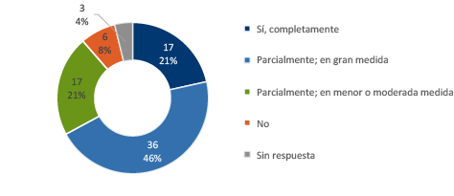

*Figura 13.1. Número de Partes que presentaron sus informes y que han identificado hábitats y sitios clave para las especies migratorias de manera completa o parcial en su país.*

En cuanto a las Partes que no habían conseguido identificar completamente estos hábitats clave, la mayoría alegó que la falta de recursos financieros y conocimientos constituía la barrera que les impedía alcanzar esta meta, seguida de una carencia de datos actuales. 2 Partes (Angola y Pakistán) también destacaron la dificultad de llevar a cabo investigaciones de este tipo en áreas remotas. La prioridad más común que se identificó (mencionada por 4 Partes) fue la necesidad de elaborar mapas de áreas de cetáceos, tortugas marinas y de agua dulce, peces y aves marinas. 8 Partes reconocieron específicamente el valor de la conectividad, con planes o proyectos en marcha con el fin de identificar, crear o mejorar los corredores ecológicos.

*¿Se ha llevado a cabo alguna evaluación acerca de la contribución realizada por la red de áreas protegidas del país destinada específicamente a la conservación de especies migratorias? (P.XIII.2)*

*Índice de respuesta: 77 Partes (97 % de las Partes que presentaron informes).*

Mientras que solo 14 Partes (el 18 %) indicaron que habían completado una evaluación de la contribución realizada por parte de la red de áreas protegidas del país destinada a la conservación de las especies migratorias, más de la mitad de las Partes (el 52 %) indicaron que habían realizado en parte dicha evaluación, la habían elaborado para algunas áreas, o se encontraba en proceso de elaboración (Figura 13.2).

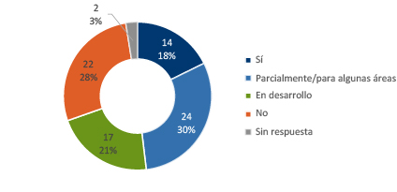

*Figura 13.2. Número de Partes que presentaron sus informes y que han llevado a cabo una evaluación de la contribución realizada por la red de áreas protegidas del país destinada específicamente a la conservación de las especies migratorias.*

*¿Ha aprobado su país alguna nueva legislación u otras medidas nacionales durante el periodo de presentación de informes como respuesta al artículo III (4) (a) de la CMS (que especifica que «Las Partes que sean Estados del área de distribución de una especie migratoria que figura en el Apéndice I se esforzarán por... conservar y, cuando sea posible y apropiado, restaurar los hábitats que sean importantes para preservar dicha especie del peligro de extinción»)? (P.XIII.3)*

*Índice de respuesta: 77 Partes (97 % de las Partes que presentaron informes).* 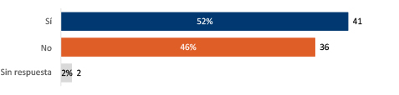

**XIV – Servicios ecosistémicos**

*Meta 11 del PEEM: Se habrán salvaguardado o restablecido a un estado de conservación favorable las especies migratorias y sus hábitats que aseguran servicios de los ecosistemas importantes, tomando en cuenta las necesidades de las mujeres, las comunidades indígenas y locales, y los pobres y vulnerables.*

Es difícil que los informes nacionales aclaren cuál ha sido el avance conseguido en la consecución del resultado definitivo que se expresa con esta meta. Se pidió a las Partes que, en su lugar, informasen acerca de si habían llevado a cabo alguna evaluación de los servicios ecosistémicos asociados con las especies migratorias, y 30 Partes indicaron que sí habían dado este primer paso inicial.

*¿Se ha puesto en marcha alguna evaluación de los servicios ecosistémicos asociados con las especies migratorias (que contribuyan a la consecución de la Meta 11 del PEEM) en su país desde la aprobación del PEEM en 2014? (P.XIV.1)*

*Índice de respuestas: 79 Partes (el 100 % de las Partes que presentaron informes).*

49 Partes (el 62 % de las Partes que presentaron informes) declararon que no habían realizado ninguna evaluación de los servicios ecosistémicos asociados con las especies migratorias (Figura 14.1).

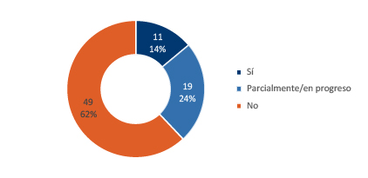

*Figura 14.1. Número de Partes que presentaron sus informes y que habían evaluado los servicios ecosistémicos asociados con las especies migratorias.*

**XV – Protección de la diversidad genética**

*Meta 12 del PEEM: Se salvaguardará la diversidad genética de las especies migratorias y se habrán elaborado y aplicado estrategias para reducir al mínimo la erosión genética.*

Casi la mitad de las Partes que presentaron informes indicaron que habían implementado estrategias pertinentes u otras medidas, o que estaban desarrollándolas, con el fin de minimizar la erosión genética de la biodiversidad. Si bien esto indica que se está progresando, resulta complejo evaluar hasta qué punto se está protegiendo la diversidad genética a partir de la información de los informes nacionales.

*¿Se están desarrollando o implementando en su país estrategias pertinentes para las especies migratorias con el objetivo de minimizar la erosión genética de la biodiversidad? (P.XV.1)*

*Índice de respuestas: 78 Partes (el 99 % de las Partes que presentaron informes).* 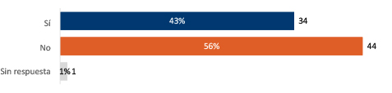

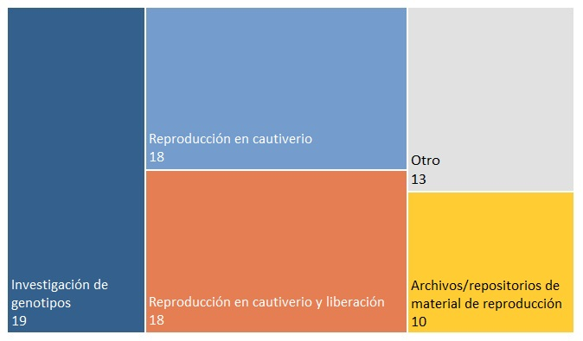De las estrategias que ha planteado esta pregunta, la que se destacó con mayor frecuencia fue la investigación sobre el genotipo, la cría en cautividad y la cría en cautividad y liberación (Figura 15.1). Varias de las respuestas de la categoría «Otras» se relacionaban con el muestreo y los análisis genéticos, así como con las iniciativas de reintroducción, y, por lo tanto, podrían haber sido pertinentes para una de las categorías originales. 1 Parte comunicó que había evaluado los datos genéticos sobre las estructuras poblacionales en los planes de gestión de taxones particulares.

*Figura 15.1. Estrategias en proceso de desarrollo o que las Partes han puesto en marcha con el fin de minimizar la erosión genética de la biodiversidad en su país.*

**XVI – Estrategias y Planes de Acción Nacionales en materia de diversidad biológica**

*Meta 13 del PEEM: Las prioridades para una gestión y conservación eficaz de las especies migratorias, sus hábitats y sistemas migratorios, se habrán incluido en la elaboración e implementación de las estrategias y Planes de Acción Nacionales en materia de biodiversidad, cuando proceda, haciendo referencia a los acuerdos y Planes de Acción de la CMS y sus órganos de implementación.*

Es muy probable que las especies migratorias se beneficien de, al menos, algunas de las disposiciones generales en materia de biodiversidad en países que cuentan con EPANDB sólidos. No obstante, menos de una quinta parte de las Partes que presentaron informes han indicado que estas estrategias y Planes de Acción se relacionen de manera explícita con las especies migratorias. Algunos ejemplos en los que se da este caso incluyen referencias a Planes de Acción para especies pertinentes y pasos para el abordaje de obstáculos a la migración.

*¿Se abordan de manera explícita las prioridades para la conservación y la gestión de las especies migratorias, sus hábitats y los sistemas migratorios mediante la estrategia o Plan de Acción Nacional en materia de diversidad biológica de su país (EPANDB)? (P.XVI.1)*

*Índice de respuestas: 78 Partes (el 99 % de las Partes que presentaron informes).*

60 Partes (el 76 % de las Partes que presentaron informes) indicaron que los EPANDB de sus países abordaban las prioridades para la conservación y gestión de las especies migratorias, aunque solo una proporción de las respuestas libres que acompañaban a la pregunta (el 64 % de las Partes que presentaron informes) estaban relacionadas con los EPANDB. Entre los países cuya respuesta indicaba relación con los EPANDB o esta podía presuponerse de manera razonable, solo 14 identificaban elementos relacionados de manera explícita con las especies migratorias, sus hábitats o sistemas migratorios (Tabla 16.1). Entre el resto de respuestas, se incluían como puntos pertinentes del EPANDB las áreas protegidas (20 Partes), la utilización sostenible (10 Partes), Planes de Acción/planes de gestión de especies (6 Partes), integración intersectorial (5 Partes) y conectividad ecológica (3 Partes).

*Tabla 16.1. Puntos de los EPANDB que se indicaron que guardaban relación con las especies migratorias.*

|  |  |  |
| --- | --- | --- |
| **Puntos de los EPANDB que estaban relacionados explícitamente con las especies migratorias.** | **N.º de Partes que los citan** | **Detalles** |
| Planes de gestión o Planes de Acción | 6 | *Australia* (estrategias para especies individuales, incluidas las especies migratorias).  *Bulgaria* (los Planes de Acción Nacionales para especies incluyen 12 que amparan a las especies de aves migratorias).  *Camerún* (planes de gestión para los elefantes y leones).  *Francia* (Planes de Acción de especies para cetáceos, incluidos los territorios de ultramar).  *Emiratos Árabes Unidos* (plan de conservación de tortugas marinas; Plan de Acción para la conservación y gestión de tiburones).  *Uzbekistán* (Plan de Acción para el leopardo de las nieves). |
| Abordaje de los obstáculos a la migración | 5 | *República Checa* (el EPANDB destaca los obstáculos a la migración como un problema que se debe abordar).  *Alemania* (lucha contra las barreras a la migración).  *Países Bajos* (eliminación de los obstáculos que afectan a la migración de los peces).  *Polonia* (abordaje de los obstáculos a la migración).  *Eslovaquia* (eliminación de los obstáculos que afectan a la migración de los peces). |
| Áreas protegidas | 2 | *Armenia* (protección de las zonas de reproducción de aves migratorias, y una sugerencia de cierto éxito a este respecto).  *Uzbekistán* (expansión de las áreas protegidas, incluidos los hábitats de las especies que figuran en las listas de la CMS). |
| Referencia a la CMS en sentido general *(p. ej., mencionando su existencia como parte del contexto internacional)* | 3 | *Australia*.  *Bélgica* (deducido).  *Brasil* (la implementación de la CMS es una de las acciones enumeradas). |
| Otros | 1 | *Alemania* (utilización sostenible, restauración, combate de las amenazas, investigación y seguimiento). |

**XVII – Conocimiento tradicional, innovaciones y prácticas de las comunidades indígenas y locales**

*Meta 14 del PEEM: Se respetan los conocimientos, las innovaciones y las prácticas tradicionales de las comunidades indígenas y locales pertinentes para la conservación y la utilización sostenible de la diversidad biológica, y su uso consuetudinario de los recursos biológicos, de conformidad con la legislación nacional y las obligaciones internacionales pertinentes, con la participación plena y efectiva de las comunidades indígenas y locales, contribuyendo así al estado de conservación favorable de las especies migratorias y la conectividad ecológica y la resiliencia de sus hábitats.*

Solo 5 Partes consideraban que se había conseguido el objetivo de manera sustancial. Sin embargo, la mayoría comunicó que estaban actuando para impulsar la consideración de estas perspectivas o promover la participación necesaria. Una serie de Partes consideraron que este problema no se correspondía con sus países, lo que sugiere que es necesario aclarar las definiciones.

*¿Se han puesto en marcha acciones en su país con vistas a impulsar la toma en consideración del conocimiento tradicional, las innovaciones y prácticas de las comunidades indígenas y local pertinentes para la conservación y utilización sostenible de las especies migratorias, sus hábitats y sistemas migratorios? (P.XVII.1)*

*¿Se han puesto en marcha acciones en su país con vistas a impulsar la participación efectiva de las comunidades indígenas y locales en la conservación y utilización sostenible de las especies migratorias, sus hábitats y sistemas migratorios? (P.XVII.2)*

*Índice de respuestas: 76 Partes para la pregunta XVII.1 y 77 Partes para la XVII.2 (el 96 % y el 97 % de las Partes que presentaron informes, respectivamente).*

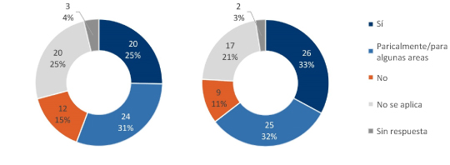Más de la mitad de las Partes que presentaron informes informaron acerca de acciones destinadas al impulso de la toma en consideración del conocimiento tradicional, las innovaciones y las prácticas de las comunidades indígenas y locales o al impulso de su participación efectiva (el 56 % y el 65 % para las preguntas XVII.1 y XVII.2, respectivamente) (Figura 17.1).

a)

b)

*Figuras 17.1 a) y b). Número de Partes que presentaron sus informes y que han puesto en marcha acciones con vistas a a) impulsar la toma en consideración del conocimiento tradicional, las innovaciones y las prácticas de las comunidades indígenas y locales, y b) impulsar la participación efectiva de las comunidades indígenas y locales.*

De aquellas Partes que comunicaron haber puesto en marcha acciones en este sentido, ya fuese en parte/en algunas áreas o de manera más amplia, las acciones que con más frecuencia se mencionaron fueron las «iniciativas de compromiso» y la «investigación y documentación» (Figura 17.2). «Otras» acciones incluían el desarrollo de actividades de generación de ingresos para las poblaciones indígenas (Marruecos).

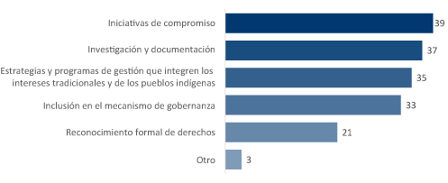

*Figura 17.2. Acciones puestas en marcha por las Partes con vistas a impulsar la consideración del conocimiento tradicional, las innovaciones y las prácticas de las comunidades indígenas y locales o a impulsar la participación efectiva de las comunidades indígenas y locales en la conservación y utilización sostenible de las especies migratorias, sus hábitats y sistemas migratorios.*

2 Partes consideraron que las preguntas XVII.1 y XVII.2 «no son aplicables», aunque destacaron las siguientes acciones realizadas: «Investigación y documentación», «Actividades de compromiso» e «Inclusión en los mecanismos de gobernanza».

*¿Cómo clasificaría el progreso relativo a la consecución de la Meta 14 desde el anterior informe? (P.XVII.3)*

*Índice de respuestas: 62 Partes (el 78 % de las Partes que presentaron informes).*

42 Partes (el 53 % de las Partes que presentaron informes) indicaron que era necesario seguir trabajando o que se había conseguido poco o nulo progreso a este respecto (Figura 17.3). Algunas de las Partes que respondieron a esta pregunta preguntaron si este apartado era pertinente para sus países, lo que sugiere que hubo diferencias a la hora de interpretar el concepto de «comunidades indígenas y locales».

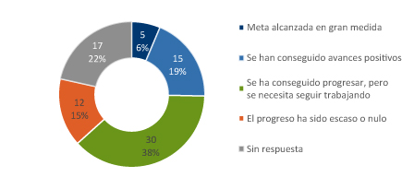

*Figura 17.3. Progreso notificado por las Partes con respecto a la consecución de la Meta 14 relativa al conocimiento tradicional, las innovaciones y las prácticas de las comunidades indígenas y locales.*

**XVIII – Conocimiento, datos y creación de capacidad**

*Meta 15 del PEEM: Se habrán mejorado la base científica, la información, la sensibilización, la comprensión y las tecnologías relativas a las especies migratorias y sus hábitats, su valor y funcionamiento, su estado y tendencias y las consecuencias de su pérdida, y tales mejoras se habrán compartido, transferido y aplicado ampliamente.*

77 Partes (el 97 % de las Partes que presentaron informes) informaron de que había puesto en marcha acciones relativas a esta meta, en particular, en relación con la promoción de la sensibilización, la formación y el intercambio de información. La mayoría de las Partes que presentaron informes también identificaron una necesidad continua de mejorar aún más la capacidad con el fin de implementar al completo sus obligaciones bajo el marco de la CMS.

*Durante el actual periodo de presentación de informes, ¿qué pasos de los que ha dado su país han contribuido a la consecución de los resultados que se definen en la Meta 15 del Plan Estratégico para Especies Migratorias? (P.XVIII.1)*

*Índice de respuesta: 77 Partes (97 % de las Partes que presentaron informes).*

77 Partes (el 97 % de las Partes que presentaron informes) indicaron que sus países estaban dando algunos pasos para contribuir a la consecución de la Meta 15. Estas actividades se detallan en la Figura 18.1.

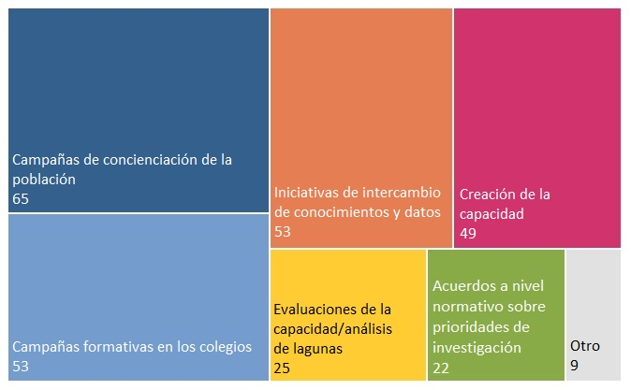

*Figura 18.1. Actividades realizadas por las Partes durante el actual periodo de presentación de informes que han contribuido a la consecución de los resultados definidos en la Meta 15 del Plan Estratégico para Especies Migratorias.*

*¿Qué ayuda necesita su país (en caso de que la necesite) para crear capacidad suficiente para la implementación de sus obligaciones bajo el marco de la CMS y de las Resoluciones de la COP pertinentes? (P.XVIII.3)*

*Índice de respuestas: 71 Partes (90 % de las Partes que presentaron informes).*

71 Partes (el 90 % de las Partes que presentaron informes) identificaron al menos un tipo de ayuda que necesitarían para crear capacidad suficiente como para implementar sus obligaciones bajo el marco de la CMS (Figura 18.2). 4 Partes seleccionaron «otro tipo», de las cuales 3 declararon que no necesitaban ningún tipo de ayuda, mientras que la cuarta Parte mencionó que sería útil contar con una plataforma en línea como apoyo a la formación y difusión de la información sobre la CMS. 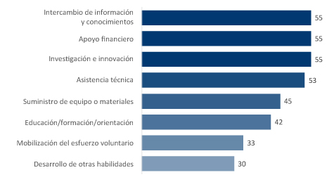

*Figura 18.2. Tipos de ayuda identificados por las Partes como necesarios para crear la suficiente capacidad como para cumplir con sus obligaciones bajo el marco de la CMS.*

**XIX – Movilización de recursos**

*Meta 16 del PEEM: La movilización de recursos suficientes adecuados de todas las fuentes, para implementar de manera efectiva el Plan Estratégico para las Especies Migratorias, se habrá aumentado sustancialmente.*

Menos de un tercio de las Partes que presentaron informes, ya fueran Partes que movilizasen los recursos de manera interna o países donantes o destinatarios, comunicaron un aumento generalizado de los recursos movilizados de la manera en la que esta meta lo describe, lo que indica que no se está avanzando lo suficiente en relación con dicha meta. Los comentarios en otras secciones de los informes nacionales han enfatizado el grado en que la insuficiencia de recursos está obstaculizando los esfuerzos de implementación.

*Durante el periodo de presentación de informes, ¿ha destinado su país recursos financieros o de otra índole a actividades de conservación que benefician de manera específica a las especies migratorias? En caso afirmativo, indique si los niveles globales de obtención de los recursos en cuestión son iguales a los del periodo de presentación de informes anterior, y a qué metas específicas del Plan Estratégico para Especies Migratorias ha contribuido la obtención de recursos. (P.XIX.1)*

*Índice de respuestas: 76 Partes (96 % de las Partes que presentaron informes).*

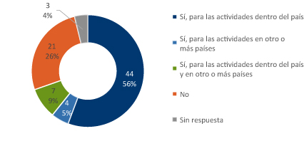55 Partes (el 70 % de las Partes que presentaron informes) indicaron que habían destinado recursos financieros y de otra índole a actividades que benefician específicamente a las especies migratorias dentro de su país o en uno o más países (Figura 19.1 a). De estas Partes, 17 comunicaron que los niveles generales de obtención de recursos habían incrementado en comparación con los del anterior periodo de presentación de informes, mientras que 4 Partes comunicaron que los niveles habían disminuido (Figura 19.1 b).

a)

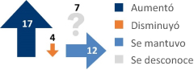

b)

*Figura 19.1. Número de Partes que comunicaron a) haber puesto recursos financieros y de otra índole a disposición de las actividades de conservación que benefician a las especies migratorias, y b) cambios en el nivel de recursos.*

*Durante el periodo de presentación de informes, ¿ha recibido su país recursos financieros o de otra índole para actividades de conservación que benefician de manera específica a las especies migratorias? En caso afirmativo, seleccione las fuentes pertinentes, e indique si los niveles generales de obtención de los recursos en cuestión son iguales o diferentes a los del periodo de presentación de informes anterior. (P.XIX.2)*

*Índice de respuestas: 79 Partes (el 100 % de las Partes que presentaron informes).* 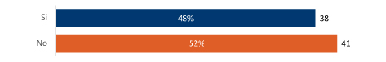

De las Partes que indicaron que habían recibido recursos financieros o de otra índole para actividades de conservación que benefician de manera específica a las especies migratorias, 15 comunicaron que los niveles generales de obtención de recursos habían aumentado en comparación con los del periodo de presentación de informes anterior, mientras que solo 3 comunicaron una disminución (Figura 19.2). De las categorías incluidas en esta pregunta, se indicó que las organizaciones no gubernamentales, al Fondo para el Medio Ambiente Mundial (FMAM), y otros programas intergubernamentales eran la principal fuente de estos recursos (Figura 19.3).

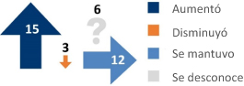

*Figura 19.2. Tendencias en los niveles de obtención de los recursos que recibieron las Partes para la conservación de las especies migratorias, en comparación con el trienio anterior.*

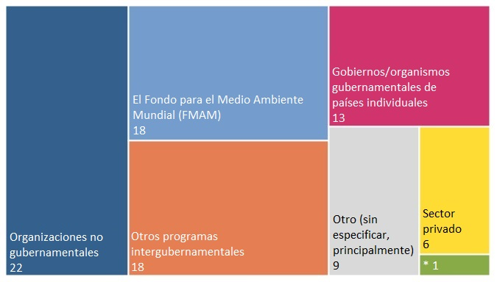

*\*Banco de inversiones multilaterales*

*Figura 19.3. Las fuentes de recursos financieros o de otra índole que han recibido las Partes.*

*¿Cuáles son las prioridades de implementación de la CMS más importantes que requieren de asistencia en el futuro en su país? (P.XIX.3)*

*Índice de respuestas: 63 Partes (el 80 % de las Partes que presentaron informes).*

63 Partes respondieron a esta pregunta (el 80 % de las Partes que presentaron informes), aunque algunas solo describieron logros anteriores, en lugar de las necesidades de asistencia en el futuro. Esta pregunta es similar a una de la sección del resumen de alto nivel, que trataba sobre prioridades en el futuro. Sin embargo, en este caso se pone un mayor énfasis en las prioridades relativas a la asistencia para la obtención de recursos, por lo que la clasificación general de prioridades en cada caso no tiene por qué ser la misma. A efectos de este análisis, las cuestiones mencionadas en las respuestas se agruparon en categorías (dichas categorías no se plantean en la pregunta). La investigación, mejora de los conocimientos, obtención de fondos, creación de capacidad y concienciación se encontraban entre las categorías más citadas en ambas secciones. No obstante, hubo algunas diferencias entre las clasificaciones relativas de otros elementos que reflejan las distintas prioridades generales, por un lado, y las prioridades de asistencia a la obtención de recursos, por el otro. Por ejemplo, el abordaje de amenazas específicas se situó en un punto más alto de la clasificación en la sección XIX (recursos) que en la clasificación de las respuestas de las Partes a la pregunta del resumen de alto nivel (prioridades generales), mientras que la legislación relativa a la protección de las nuevas especies, las nuevas áreas protegidas, la integración intersectorial y las estrategias nacionales se situaron todas en posiciones más bajas en términos de necesidades para la obtención de recursos.

**Conclusión**

Se agradece a las Partes que presentaron sus informes nacionales de la CMS por el trabajo exhaustivo que llevaron a cabo completando los cuestionarios para este primer ciclo de presentación de informes a través de un marco notablemente revisado y simplificado. El nuevo formato se ha beneficiado de un nuevo marco que lo ajusta de manera directa a las metas que se definen en el Plan Estratégico para las Especies Migratorias (PEEM). A lo largo del análisis, se han establecido comparaciones entre las respuestas de las Partes y el progreso hacia la consecución de las metas. Un documento aparte combina esta información con indicadores adicionales con el fin de aportar una imagen más completa acerca de la implementación del PEEM hasta la fecha.

**Éxitos y limitaciones clave notificadas a la hora de implementar la Convención**

Los informes nacionales demuestran que las Partes están trabajando de forma activa en mejorar los marcos normativos con el fin de aumentar los conocimientos y sensibilizar a la población, promover la cooperación entre países y distintos sectores, y abordar las diversas amenazas que afectan a las especies migratorias. Las Partes destacaron una serie de éxitos, en especial, en el contexto de medidas para la gestión y restauración de hábitats, protección de sitios e investigación y seguimiento de las especies migratorias. Las Partes también informaron acerca de una serie de dificultades a las que se enfrentan a la hora de implementar la Convención, principalmente relacionadas con la carencia de recursos suficientes y capacidad. Las lagunas en la implementación también se pusieron de manifiesto tras el análisis de los datos de los informes nacionales. En especial, 7 de las Partes que presentaron informes no cuentan aún con una legislación en vigor que prohíba la captura de las especies que figuran en el Apéndice I, de conformidad con el Artículo III (5) de la CMS.

Cabe destacar que los temas relativos al hábitat y al área dominan en gran medida lo comunicado por las Partes en las secciones de mayores avances y mayores prioridades para las acciones futuras. Las medidas específicas de especies, como los programas de recuperación de poblaciones y la prevención de la persecución directa también se destacaron, aunque se mencionaron de manera explícita con menos frecuencia en este contexto.

La carencia de recursos insuficientes y de capacidad para implementar las medidas constituyeron las dificultades más mencionadas por las Partes. Esta carencia fue, por ejemplo, el principal obstáculo citado por las Partes a la hora de identificar todos los hábitats y sitios clave para las especies migratorias. Las Partes también subrayaron la «investigación científica e innovación», el «intercambio de información y conocimientos» y la «asistencia técnica» como áreas donde era necesario algún tipo de ayuda con el objetivo de crear la suficiente capacidad como para implementar sus obligaciones bajo el marco de la CMS. Aquellas Partes que comunicaron haber recibido recursos destinados a actividades de conservación que beneficiasen de manera específica a las especies migratorias indicaron que sus principales fuentes fueron organizaciones no gubernamentales, el Fondo para el Medio Ambiente Mundial y otros programas intergubernamentales.

Si bien las Partes informaron acerca de amenazas y presiones que afectan a las especies migratorias a nivel nacional, también existe un claro mensaje global en estos informes que señala la pérdida y degradación del hábitat como las presiones principales comunes entre múltiples países. Sin embargo, y aparte de lo comentado, la información recibida, aplicada a nivel nacional y regional, es la que puede llegar a ser la más valiosa. Además, sería beneficioso contar con evaluaciones más detalladas sobre las amenazas específicas a las que se enfrentan las especies migratorias a estas escalas con vistas a ayudar a comprender en qué aspectos se deberían concentrar mejor las acciones.

Aunque algunas Partes observaron tendencias positivas para especies/grupos de especies determinados (principalmente, para mamíferos terrestres y acuáticos), las principales tendencias relativas a los murciélagos, las aves y los peces fueron más negativas. Estas apreciaciones están ampliamente respaldadas por las evaluaciones globales recientes que destacan declives demográficos generalizados para la mayoría de estos grupos (p. ej., la publicación científica *State of the World's Birds*).

**El proceso de presentación de informes: lecciones aprendidas y buen uso de la información en el futuro**

Es importante recibir comentarios sobre la experiencia de las Partes tras usar el nuevo formato de presentación de informes. Algunos de los informes que se presentaron estaban incompletos, y sería útil comprender si aquellas preguntas que no se contestaron eran confusas o si las Partes no disponían de la información solicitada. En el primero de los casos, se podría añadir una orientación adicional al cuestionario de presentación de informes en línea que aclare las preguntas en cuestión. Además, algunas de las respuestas sugieren que algunas Partes pueden haber malentendido la intención de ciertas preguntas, por lo que se sugiere que se añada orientación para aclarar también estas preguntas (por ejemplo, mayor contexto en lo relativo a los «incentivos perjudiciales» que aclare qué tipos de incentivos pueden llegar a ser perjudiciales para las especies migratorias). También sería de utilidad requerir comentarios adicionales de respuesta libre en aquellas preguntas a las que las Partes contestaron de manera negativa, de manera que se pueda identificar qué es lo que obstaculiza su progreso a ese respecto.

El presente informe de síntesis constituye meramente una vía por la que se aportan los conocimientos que se desprenden de la información de los informes nacionales, y habría que pensar en mejorar la facilidad de acceso a la riqueza de información que contienen estos informes nacionales, por ejemplo, posibilitando su búsqueda en línea.